第三次全国土壤普查县级成果形成培训—耕地质量等级评价_原文
2025年10月16日 19:24
大家好，我是农业农村部耕地质量监测保护中心王宏业。下面我为大家讲解耕地质量等级评价成果编制及有关要求。我将从评价技术路线、资料收集与整理、评价单元划分等11个方面为大家讲解，旨在为耕地质量等级评价成果编制提供了系统指导。本次讲解依据国务院第三次全国土壤普查领导小组办公室关于印发第三次全国土壤普查耕地质量等级评价技术规范的通知2025年三号文和第三次全国土壤普查根据质量等级评价工作方案的通知2025年九号文的有关要求。

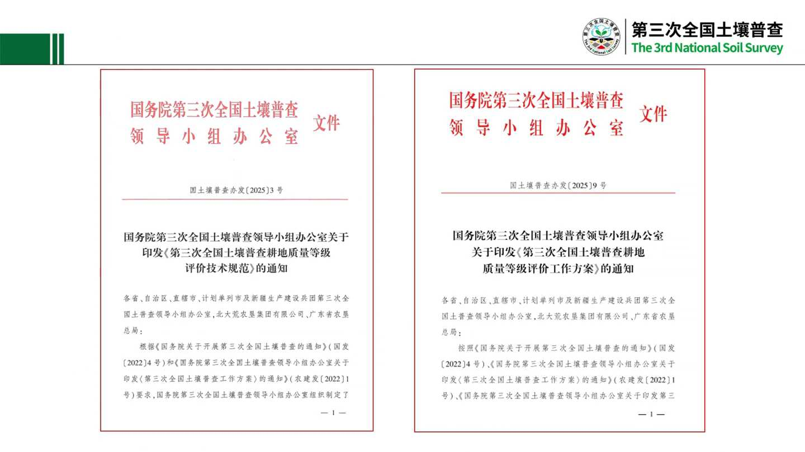
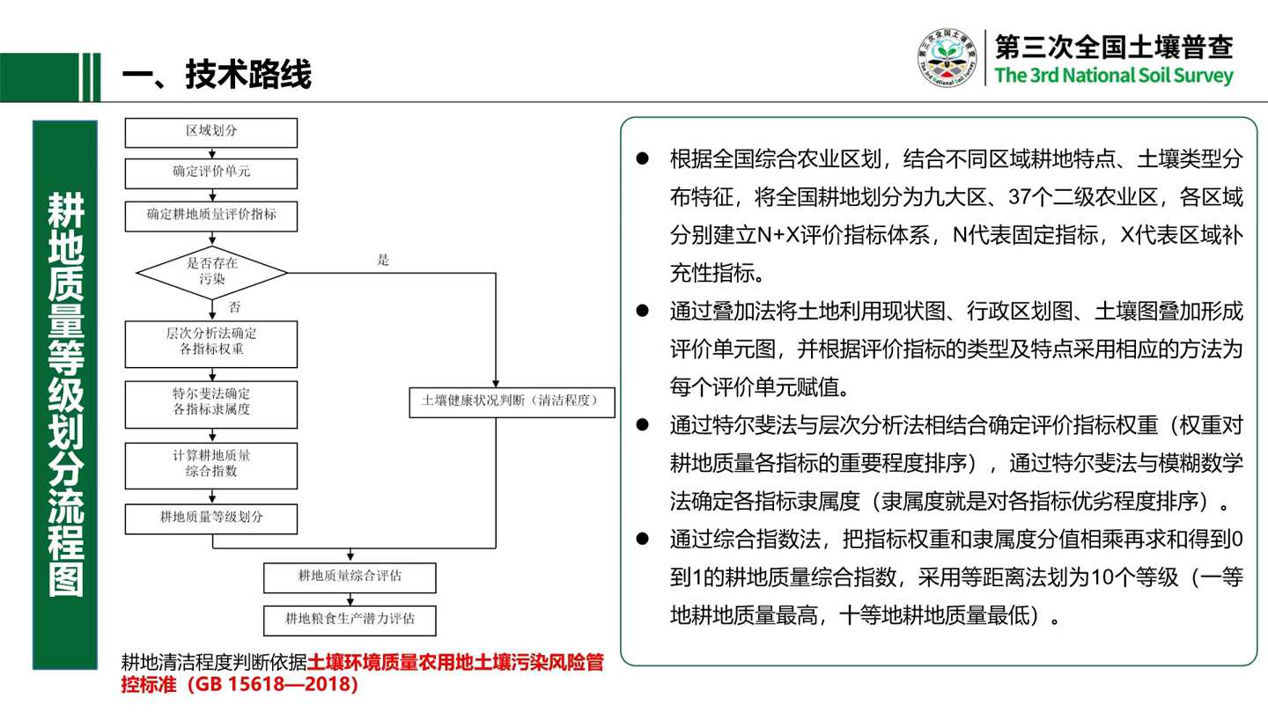
第一，技术路线。各技术支撑单位明确评价县所属的九大区中哪个二级区，也就选定了评价指标体系。根据全国综合农业区划，结合不同区的耕地特点、土壤类型、分布特征，将全国耕地划分为九大区，37个二级农业区，各区域分别建立N加X评价指标体系，N代表固定指标，X代表区域补充性指标。通过叠加法将土地利用现状图、行政区划图、土壤图叠加形成平价单元，并根据评价指标的类型及特点，采用相应的方法为每个评价单元赋值。开展耕地质量等级评价之前，先对所评价的耕地开展土壤健康状况判断，应用的是清洁程度。依据土壤环境质量农用地土壤污染风险管制标准GB156182018。

开展耕地质量等级评价之前，还需要对耕地质量评价指标因子进行排序，通过特尔菲法与层次分析法相结合，确定各评价指标的权重和隶属度，把指标权重和隶属度分别相乘再求和，得到0到1的总和指数采用等级律法划为十个等级，一等地耕地质量最高，十等地耕地质量最低。耕地质量等级划分与土壤健康状况判断，开展耕地质量综合评估及验证，最后开展耕地粮食生产潜力评估。我要强调一下，在试点过程中，不少单位忘记开展清洁程度判断和耕地粮食生产潜力的评估。现在正式编制成果要严格按照技术规范与工作方案要求。

2、资料收集与整理将会从三个方面，一是立地条件图鉴数据，包括土壤普查外业调查数据、最新土地利用现状数据、土壤类型图成果数据、数字高程模型以及地貌类型图。利用土壤类型图成果数据，建立有效土层厚度、质地、构型等与土种对应关系，结合外业调查数据，利用地貌类型图中二级地貌单元信息，归并整理地形部位数据。2、理化性状和养分状况图鉴数据，包括土壤普查内业测试化验数据、土壤属性成果数据等普查成果数据。利用土壤盐分含量数据，对盐渍化程度进行分级。3、农田管理土建数据利用农田水利数据、降雨量数据参考外业调查数据，勾绘水资源条件分区图、排水分区图，并收集高标准农田建设等农田基础设施建设资料、水利区划相关资料辅助等数据。举个例子，如招远市耕地质量评价指标数据主要来源于土壤三普外业调查、内业测试、县级土壤属性图等成果，以及辅助于水资源条件和排水能力指标提取的水利分区图、高标准农田分布图等矢量图件，比例尺是一比1万到1比53000个分辨率，分辨率为30米。

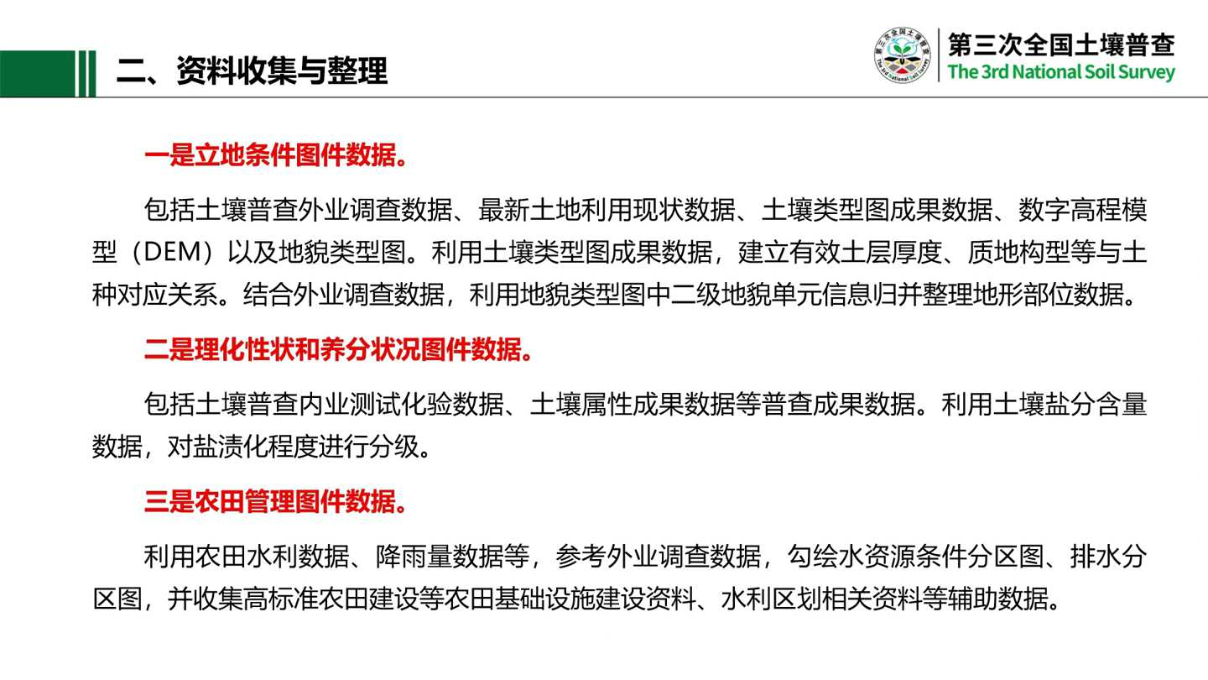
数据的甄别与遴选，一看样点代表性。要分析以往耕地等级在县域分布的情况，一、以以往高中低等级的耕地分布的样点比例要大致符合面积比例，不能过于集中高等、高等级耕地，也不能过于集中于低等级耕地，否则评价出来的等级情况将与地方实际不符。2、看样点数据，要把牢数据的入库关口。有的检测数据虽然通过了县级验收，但出现与地方实际明显不相符的情况，仍应单向剔除。如在调研中发现，某县的耕地种植小麦、玉米、水稻的产量是600公斤，土壤有效磷小于5毫克每千克，黄海海区某县有机质含量达到了100克每千克。以上异常数据要组织专家倒茬土壤类型、种植作物、采样时间等更多的信息来研判，确实不符合实际的数据要坚决剔除。三是应用禁用。在满足上述两条原则的基础上，尽可能多的用土壤三普数据开展评价，保证数据的丰富性。

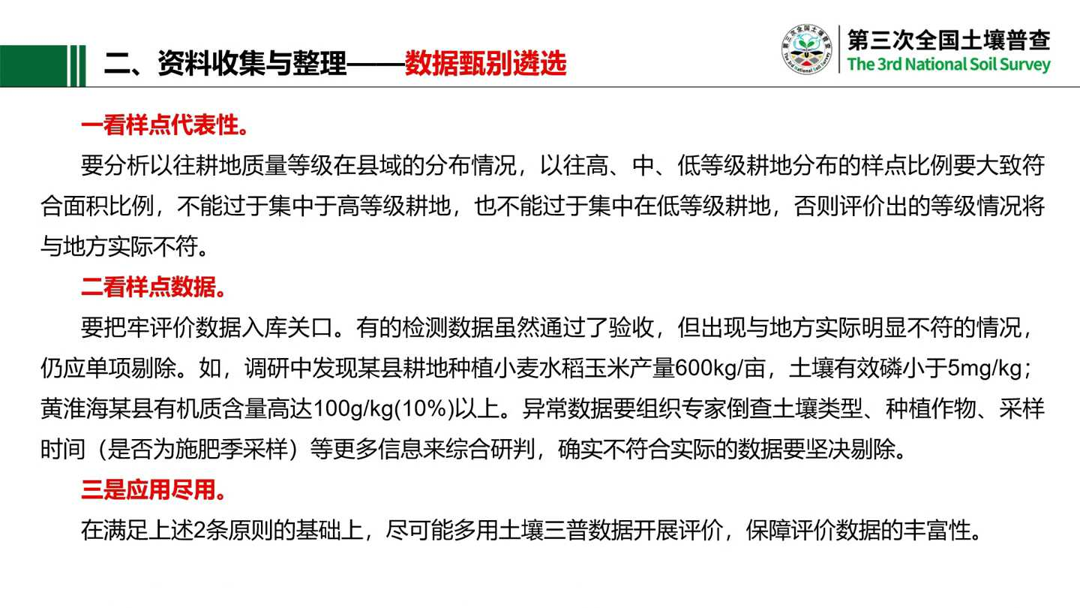
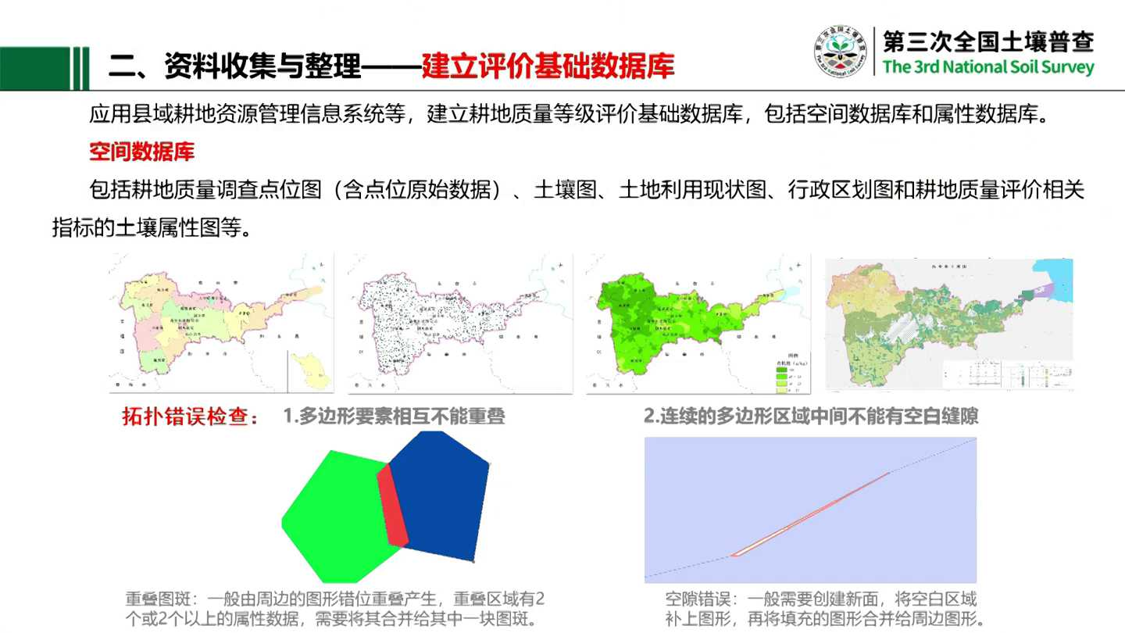
建立评价基础数据库，应用了县域耕地资源管理系统建立耕地质量等级评价基础数据库，包括了空间数据库和属性数据库。首先是空间数据库，空间数据库应包括耕地质量调查点位图、含点位原始数据、土壤图、土地利用现状图、行政区划图和耕地质量评价相关指标的土壤属性图。在入目前要开展拓扑错误的检查，多边形要素相互不能重叠，连续的多边形区域中间不能有空白缝隙，如果有怎么办？重叠的图斑一般是由周边的图形错误会重叠产生。重叠区域有两个或两个以上的属性数据，需要将其合并给其中一块涂班。空白缝隙一般需要创建新面，将空白区域补上图形，再将填补的图形合并给周边的图形属性数据库，包括点位调查数据库和评价单元属性数据库入库前需要对数据进行整理与审核。

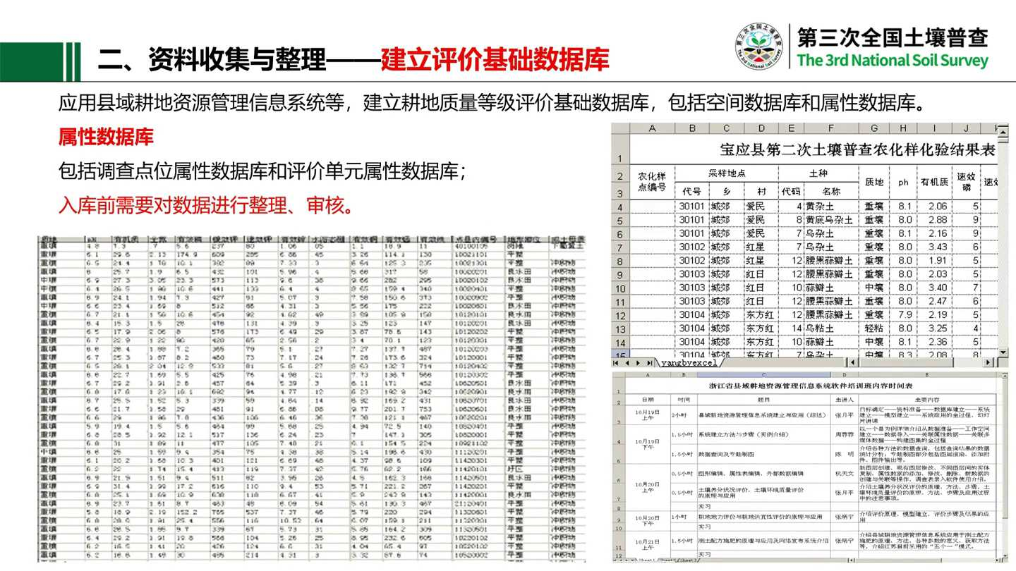
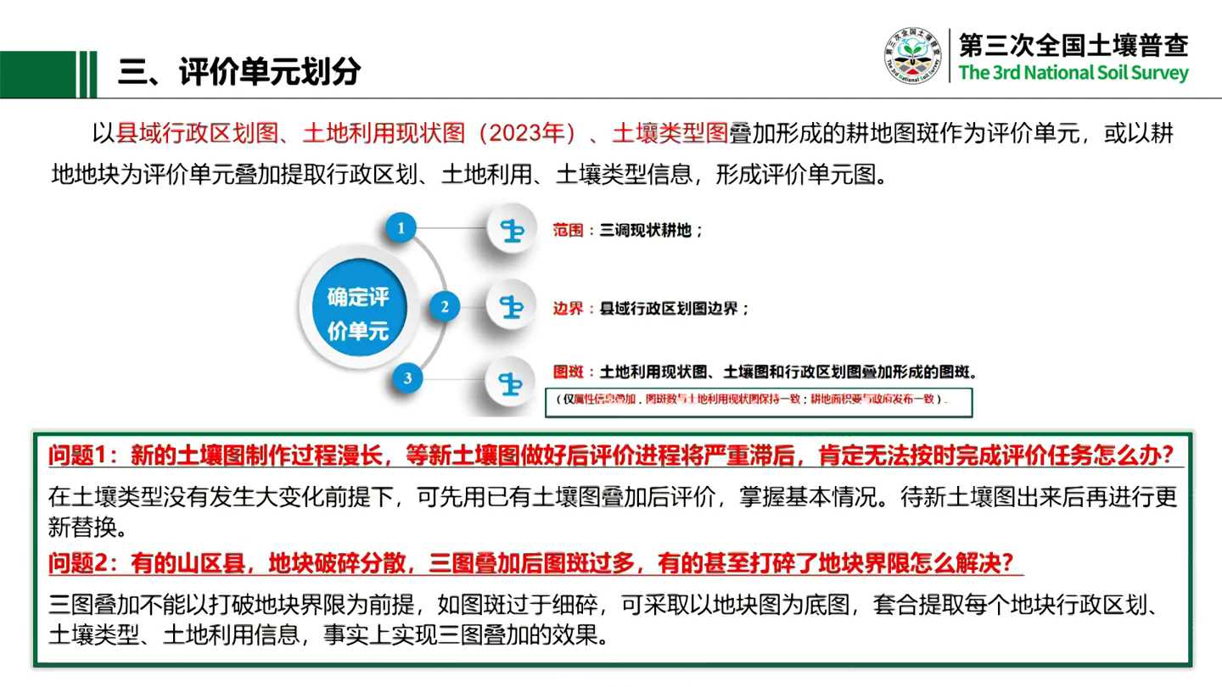
3、评价单元划分，以县域行政区划图、土地利用现状图、土土壤类型图叠加形成的耕地图斑作为评价单元，或以地块为评价单元叠加其提取行政区划、土地利用、土壤类型信息形成的评价单元。要注意我们的图斑数与土地利用现状图保持一致，耕地面积与政府发布的要一致。评价单元有两个问题，一新的土壤图制作过程漫长，等新土壤图做好后，评价进程将严重滞后，无法按时完成评价任务怎么办？在根在土壤类型图没有发生重大变化前提下，可先用已有的土壤图叠加后评价，掌握基本情况，在新的土壤土出来后再进行更新替换。2、有的山区县地块破碎，三图叠加后涂班过多，有的甚至打破了地块界限，怎么办？三图叠加不能以打破地块界线为前提，如图斑过于细碎，可采取以地块为底图套盒，提取每个地块行政区划、土壤类型、土地利用信息，事实上也是实现了三土叠加的效果。拼价单元也就是耕地地块与行政区划图和土壤土叠加形成拼价单元。

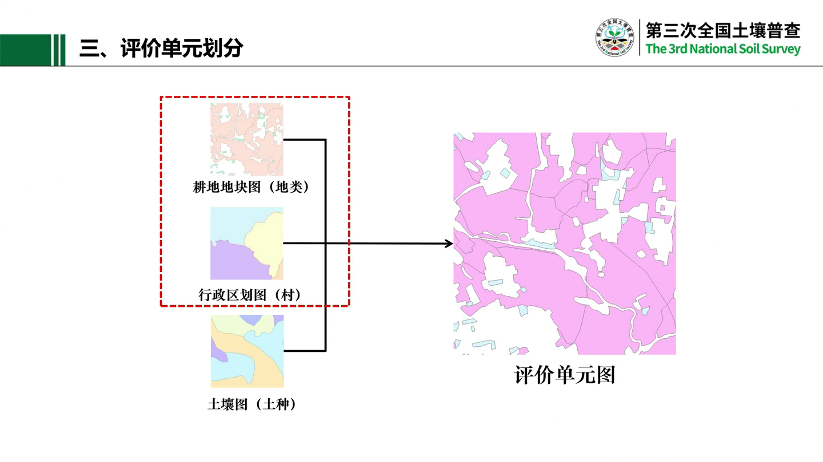
四评价指标体系建立区域划分，重点把握三看原则。一看九大区图，找县所在的农业区。二看规范附录A33是直接使用县域耕地资源管理系统查看。注意，各二级农业区所涉及的县，以当地最新行政区划调整为准，相关调整需以省为单位向农业农村部耕地质量监测保护中心报备。

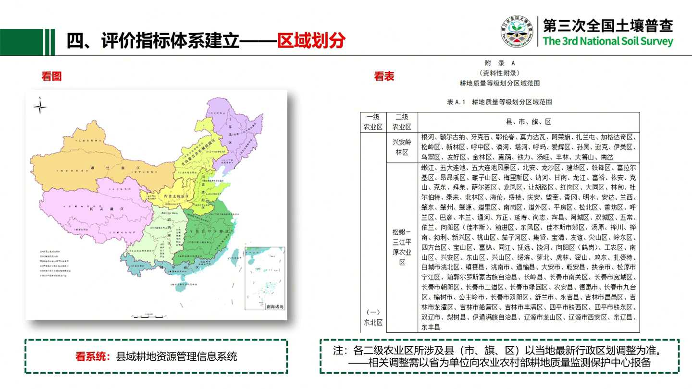
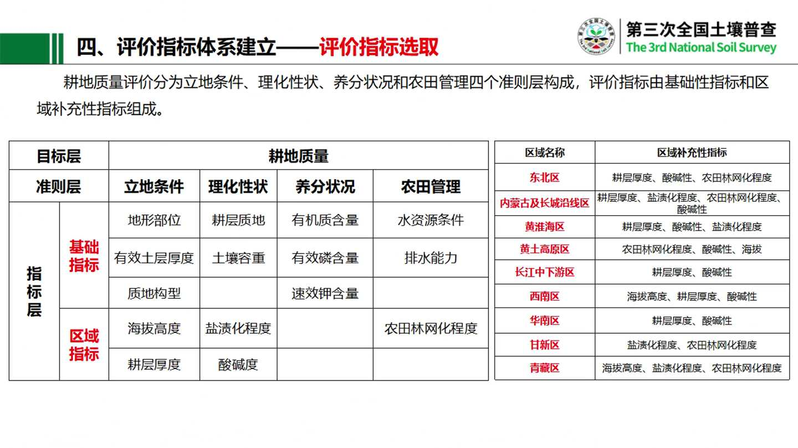
评价指标选取耕地质量评价分为立地条件、梨花性状、养分状况、农田管理四个准则层构成。评价指标有基础性指标和区域补充性指标、全国基础基础性指标十个，区域补充性指标五个，各区基础性指标必选区域补充性指标根据区域特点选取，如东北区耕层厚度、酸碱度、农田林网化程度评价单元的赋值，一、地形部位具有特定形态和成因的中小地貌单元有三个问题，问题一，地貌数据如何获取？如何给评价单元赋值？结合土壤三普外业调查数据，从地貌图中提取二级地貌单元信息后，与评价单元图叠叠之后获取。问题2，地貌数据如何归类？为什么要归类地貌类型有十几种之多。为了统一复制方法，我中心组织专家对九大区、37个二级区的地貌类型进行了归类，并分区给予为了统一赋值，便于各区间耕地质量评价结果的横向可比，将地貌类型归类为山间盆地、宽谷盆地平原、低界平原、中界平原、高界丘陵、上部丘陵、中部丘陵、下部山地、坡上山地、坡中山地、坡下远等。

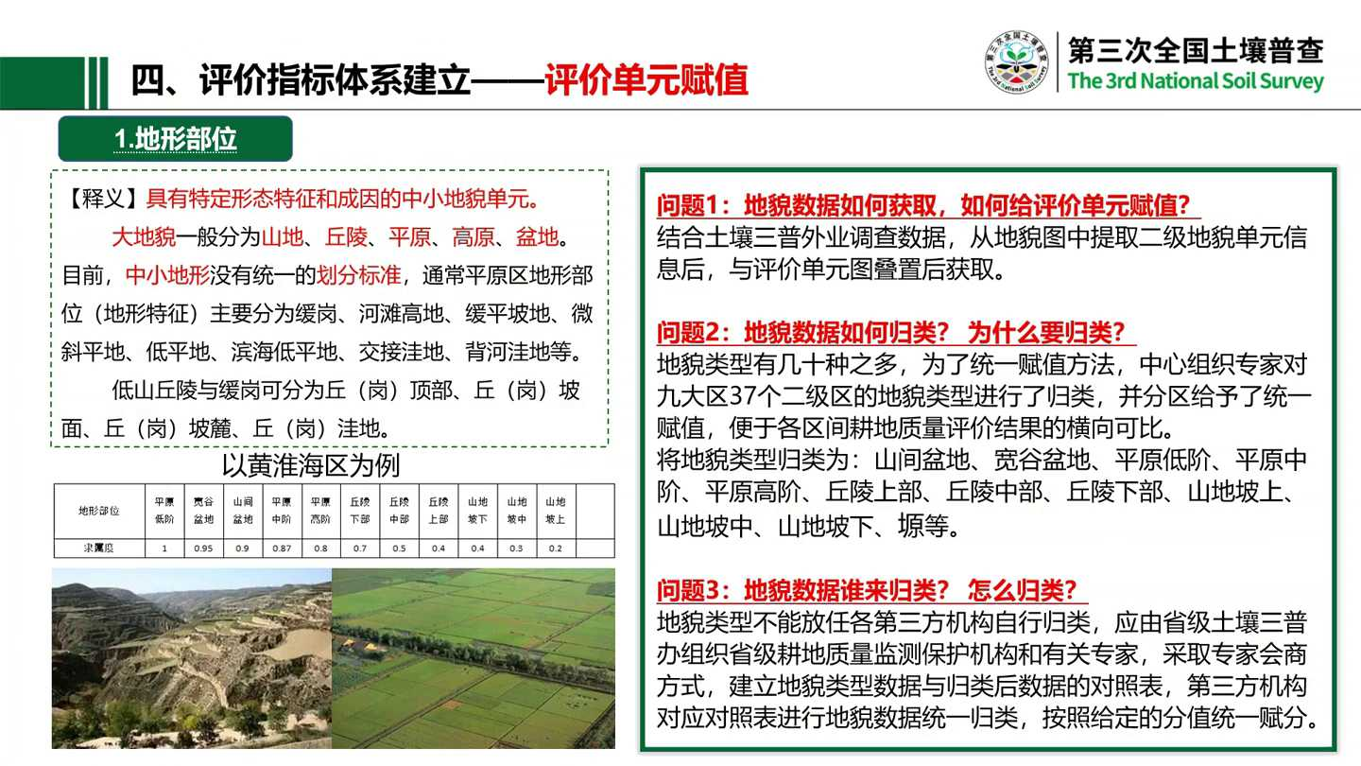
3、地貌数据谁来归类？怎么归类？地貌类型不能放任各第三方机构自行归类，应由省级土壤三普办组织省级的耕质量监测保护机构和有关专家，采取专家会商方式，建立地貌类型数据与归类后数据的对照表，第三方机构对应对照表，进行地貌数据统一归类，按照规定的分值统一赋值。

2、有效土层厚度是指作物能够利用到母质层以上的土体总厚度，当有障碍层时为障碍层以上的涂层厚度。那么有效土层厚度数据的来源主要是外液挖取剖面量取并给某土壤类型复制，复制的方法不能采取插值方，该指标与土壤类型密切相关，从县级土壤类型图等相关成果图鉴提取，通过建立与土种的对应关系关联提取到每个地块中。3、质地构型。质地构型数据的来源。挖取土壤剖面按照1米土体内不同质地土层的排列组合形式来确定。复制方法不能采取插值法，只能以点带面。该指标与土壤类型密切相关，从县级土壤类型图等相关成果图鉴提取，通过建立与土种的对应关系关联提取到每个地块。

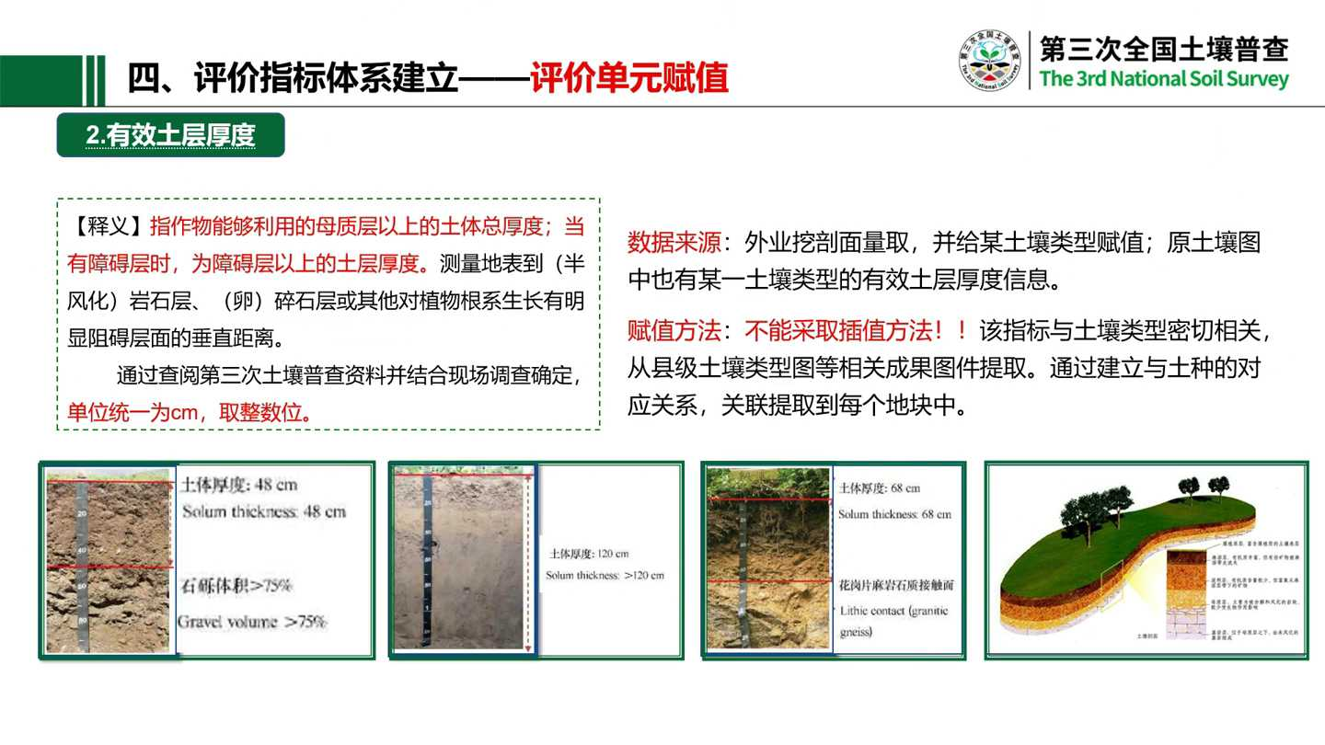
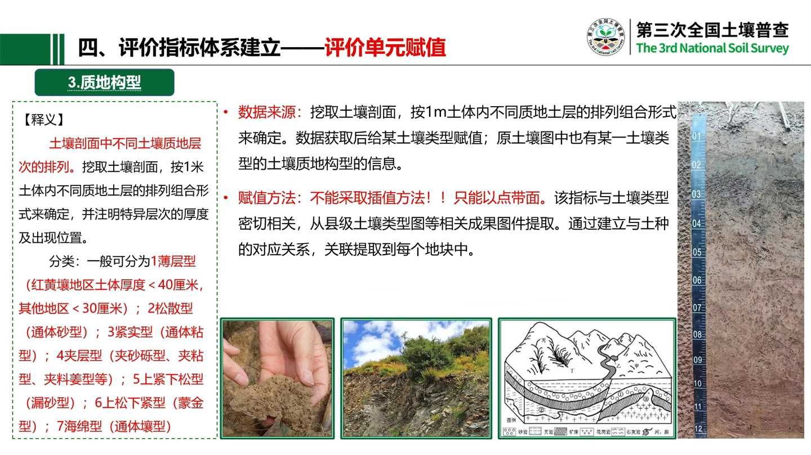
中驷耕层质地、数据来源、土壤机械组成测定数据。本次评价的耕层质地采用国际制土壤质地分类标准，根据土壤各级别内径分布情况，将质地分为粘壤土、粉质壤土、砂质粘壤土、壤土、粉质壤土、粉质粘土壤质粘土、粘土、砂质粘土、重粘土、砂质壤土、沙土，即壤质砂土。复制方法不能采取插值法，只能以点带面。该指标与土壤类型密切相关，从县级土壤类型图等相关成果图鉴提取，通过建立与土种的对应关系关联提取到每个地块中五土壤容重数据来源，土壤容重检测数据采用环保法数据获取后，给某土壤类型赋值复制方法不能采取插值方法，只能以点带面。该指标与土壤类型密切相关，从县级土壤类型图等相关成果图鉴提取，通过建立与土种的对应关系关联提取到每个地块中。

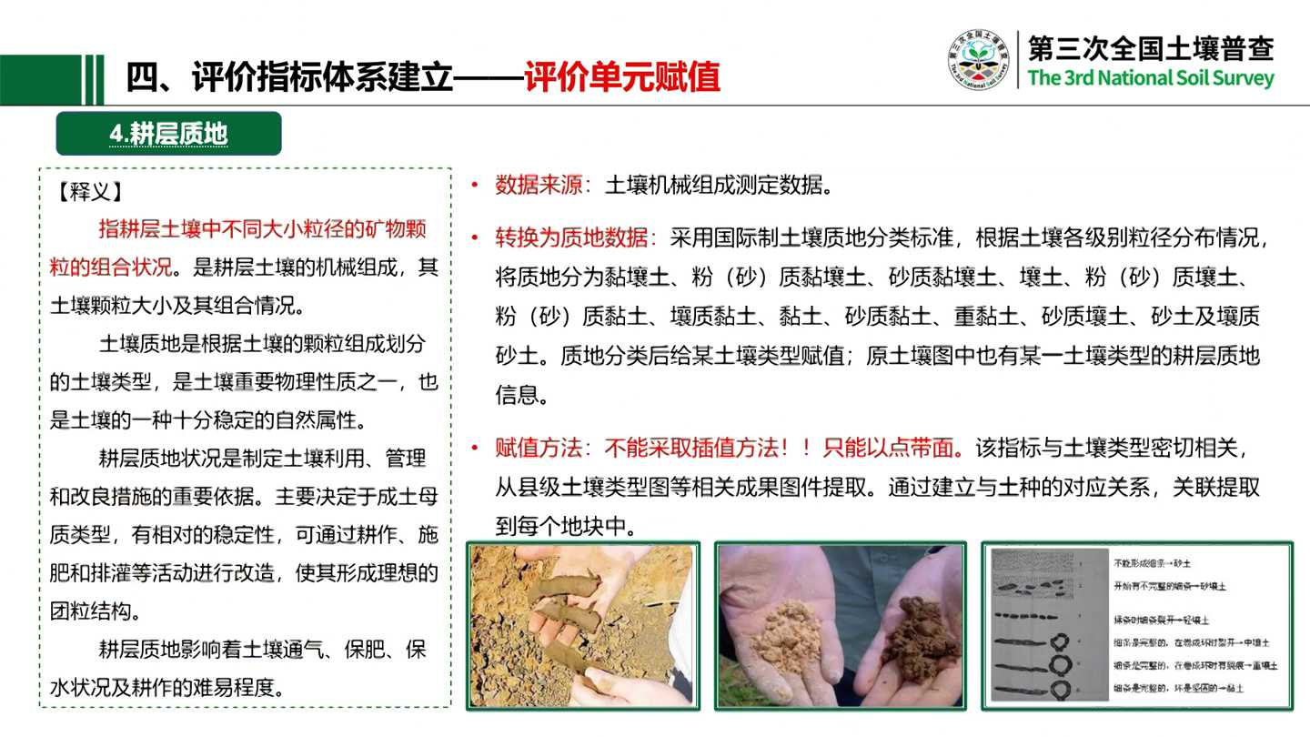
6、有机质，七有效磷，八塑料贾属于养分指标。数据来源，土壤检测数据复制方法采取插值方法形成三个图，也可直接利用县级土壤属性成果图鉴提取，在评价单元统计每个单元平均属性后关联赋值。9、水资源条件有两个问题，一、被规范的水资源条件是什么意思？是指根据灌溉水源及农田工程设施条件，对农作物全生育期需水量保障供给的程度，以及对旱地具备一定应急补灌设施的补灌保障能力或自然降雨量能够满足作物当地生长需求的程度，是保障农作物耗水的关键要素，直接影响耕作制度及耕地生产能力。

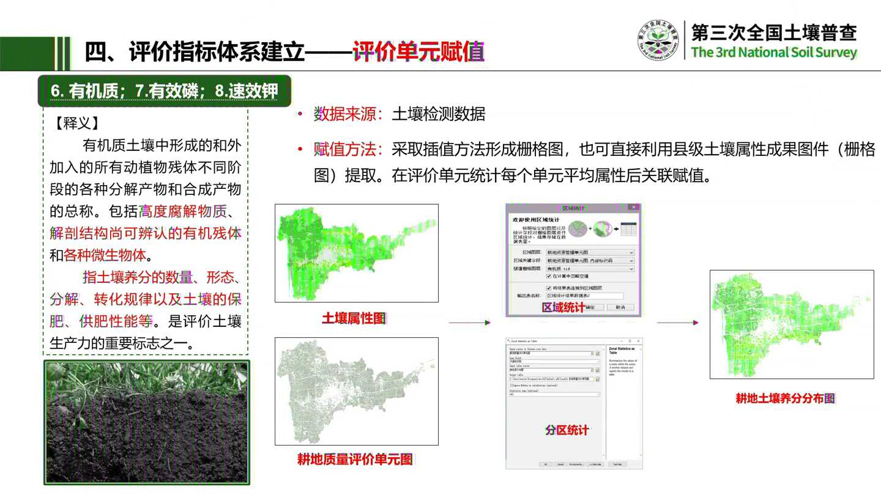
2、水资源条件数据如何获取？针对水田、水浇地等灌溉设施的耕地，以农田水利数据为基础，参考外业调查数据，勾绘灌溉条件分区图与评价单元叠加后提区。针对没有灌溉设施的旱地，将降雨等直线图转为三个图后与评价单元图斑叠加后获取降雨量数据。结合应急不灌设施实际情况进行量化分级，分为充分满足、满足、基本满足和不满足排水能力两个问题。

一、北规范的排水条件是什么意思？是指为保证农作物正常生长，及时排除农田地表积水，有效控制和降低地下水位的能力。2、排水条件数据如何获取？针对有排水设施的耕地，以农田水利数据为基础，现场调查排水方式、排水设施现状等进行综合判断。针对无排水设施的耕地，结合地形、水文、历年降雨资料，参考外业调查数据，综合判断沟会排水能力分区图，以评价单元叠加后提取分，分为充分满足、满足、基本满足和不满足。

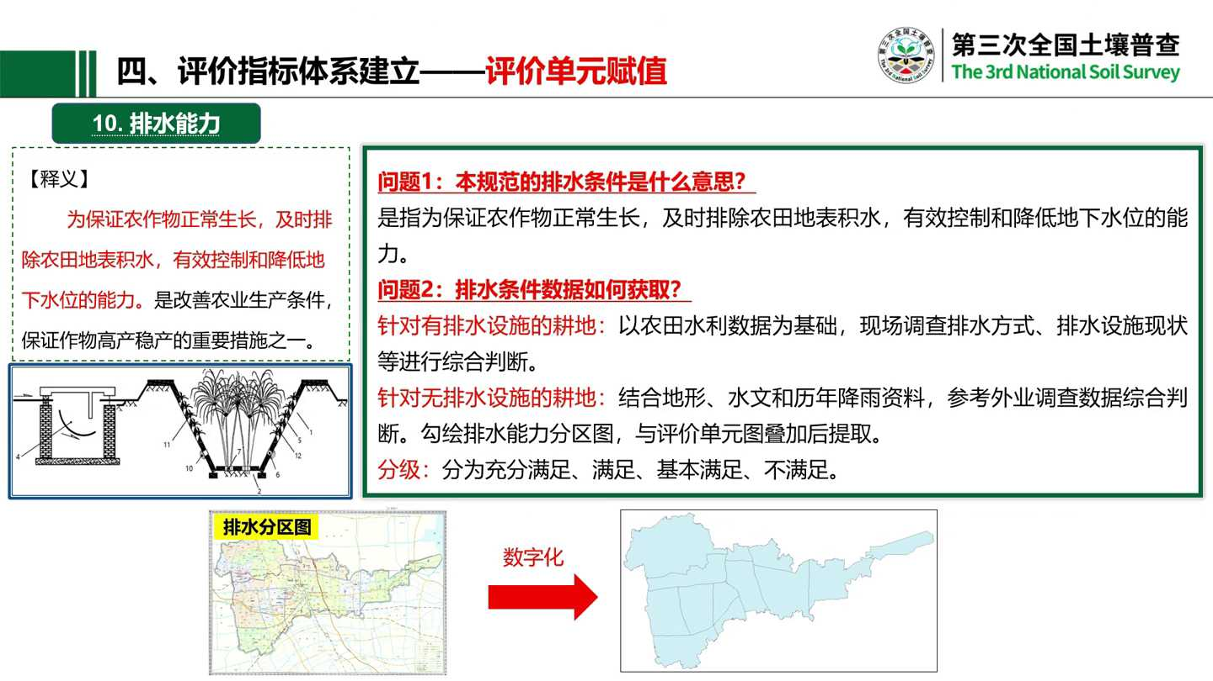
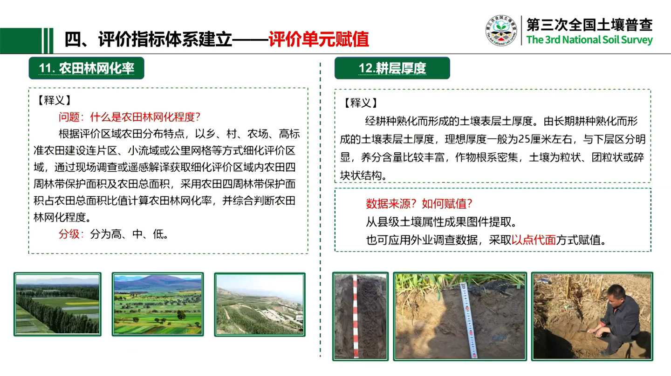
下面是区域补充性指标，有五个农田林网化率问题是什么？是农田林网化程度。根据评价区农田分布特点，以乡村、农场、高标农田建设连片区、小流域或公里网格内方式细化评价区域，通过现场调查和遥感解译获取细化评价区域内农田四周林带保护面积及农田总面积。采用农田四周林带保护面积占农田总面积比值计算农田磷活化率，并综合判断农田磷活化程度，分为高中低12耕层厚度、经耕作熟化而形成的土壤表层图厚度。数据来源如何赋值？数据来源是从现及土壤属性成果图鉴提取，也可以用外业调查数据，采取以点带面方式复制。

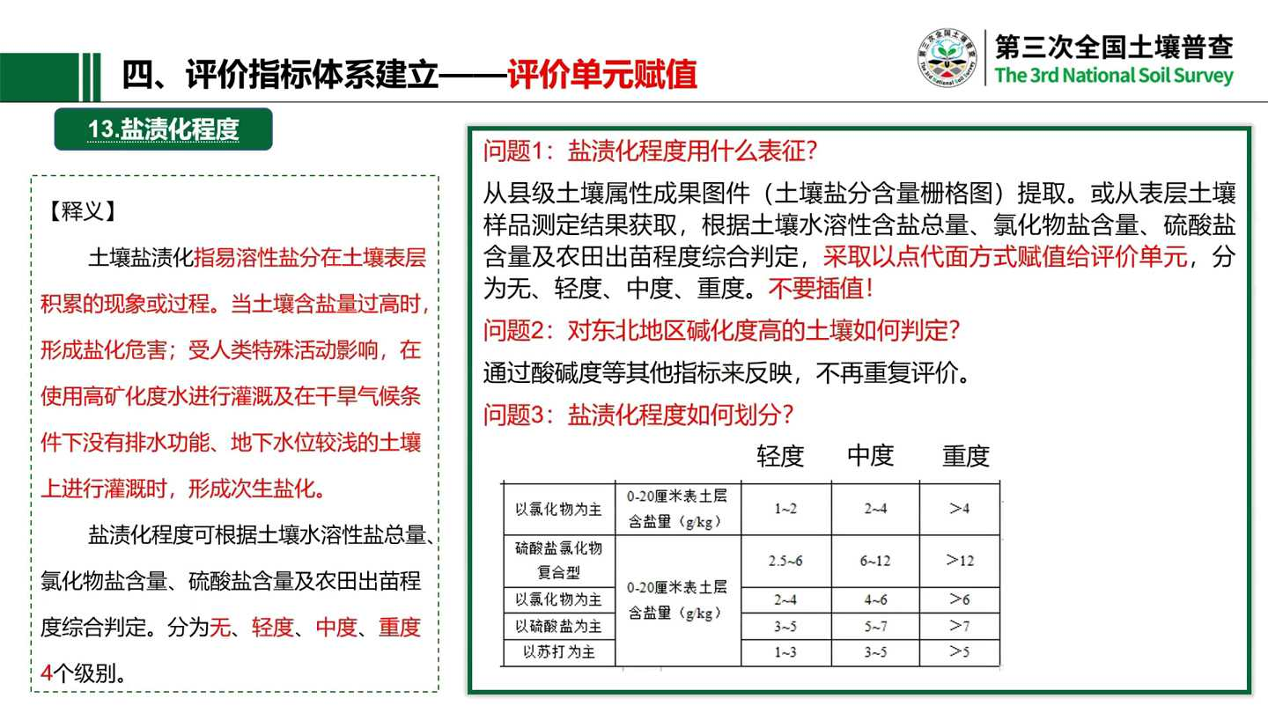
13、盐渍化程度有三个问题，一、盐渍化程度用什么表征？从县级土壤属性成果图鉴提取，或从表层土壤样品测定结果获取，根据土壤水溶性含盐总量、氯化物、含盐氯化物、盐含量、硫酸盐含量及农田出苗程度综合判断，采取以点带面方式复制给评价单元，分为无轻度、中度、重度，不要差值。问题2，对东北地区盐化度高的土壤如何判定？通过酸碱度等其他指标反映的，不再重复评价。问题3，盐渍化程度如何划分轻度、中度和重度？参考三，第三次全国土壤的分级标准，土壤溶液的酸碱性强弱程度，以PH标识从县级土壤属性成果图鉴提取或采用土壤样品检测数据，通过空间差值形成土壤酸碱度三个图。以评价单元为区域分区，统计每个单元平均属性后关联赋值15海拔从数字高程模型通过祭祀空间分析工具提取，单位是米，主要是在黄土高原区、西南区和青藏区。

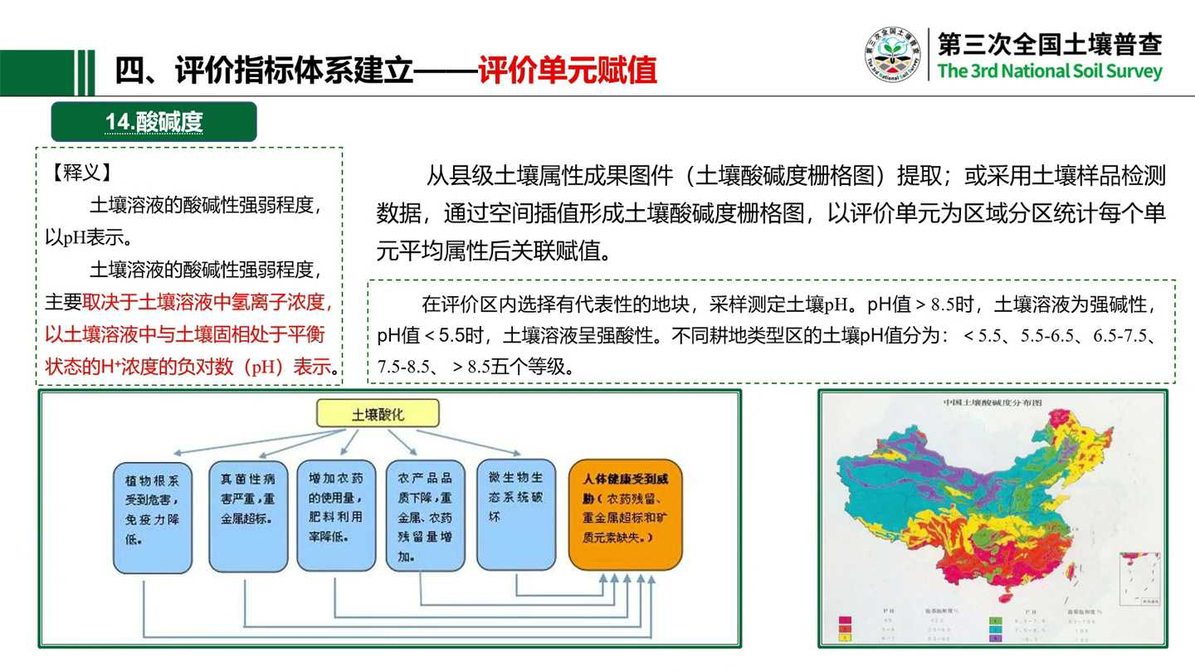
评价指标权重的确定有三个问题，什么是指标权重是评判耕地质量指标重要程度，用0到1之间的数值来表示权重，市值越大表示其重要程度越高，在各指标中所占用的百分比也就越高。问题2，权重如何确定？采用层次分析法与特尔菲法相结合的方法建立，基本原理是把耕地质量中的各个指标按照相互之间的隶属关系排成从高到底的若干层次，根据其对应耕地质量模糊方面大小判断，就同一层次相对重要程度相互比较的结果决定层次各元素重要性先后顺序。

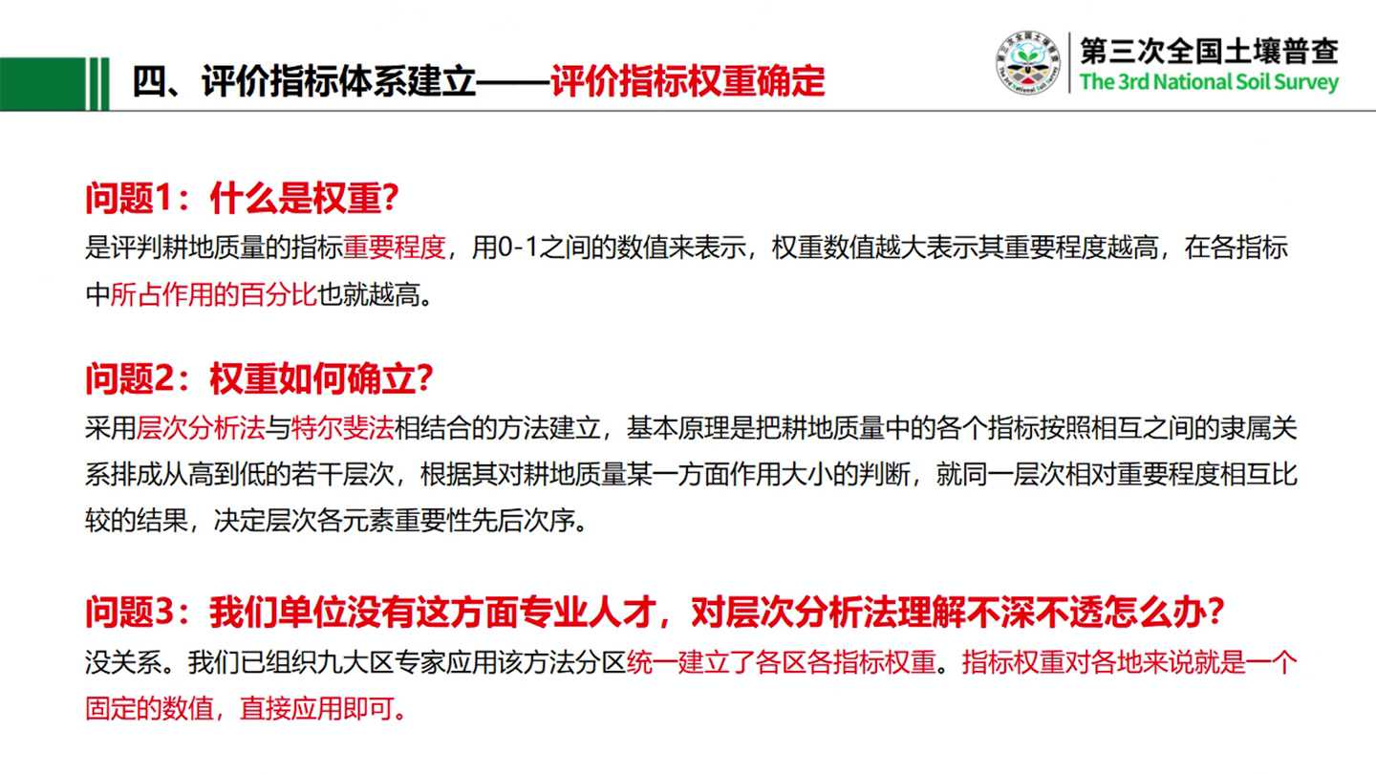
3、我们单位没有这方面专业人才，对层次分析法理解不深不透怎么办？没有关系，我们中心已经组织九大区专家应用该方法统一建立了各区各指标权重。指标权重对各地来说就是一个固定的数值，直接应用即可。举个例子，东北区有四个二级区，兴安岭林区、松内三江平原农业区。其中兴安岭林区地形部位最重要，松磊三江平原农业区水资源条件最重要。

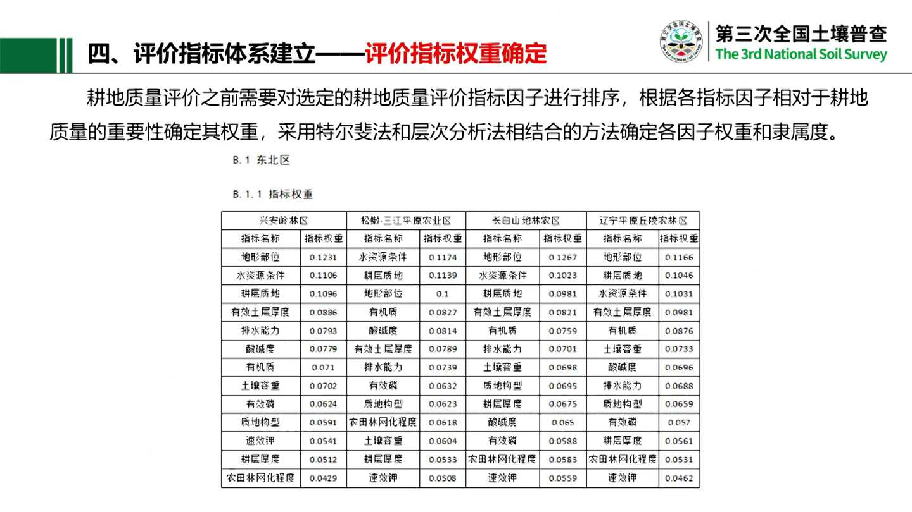
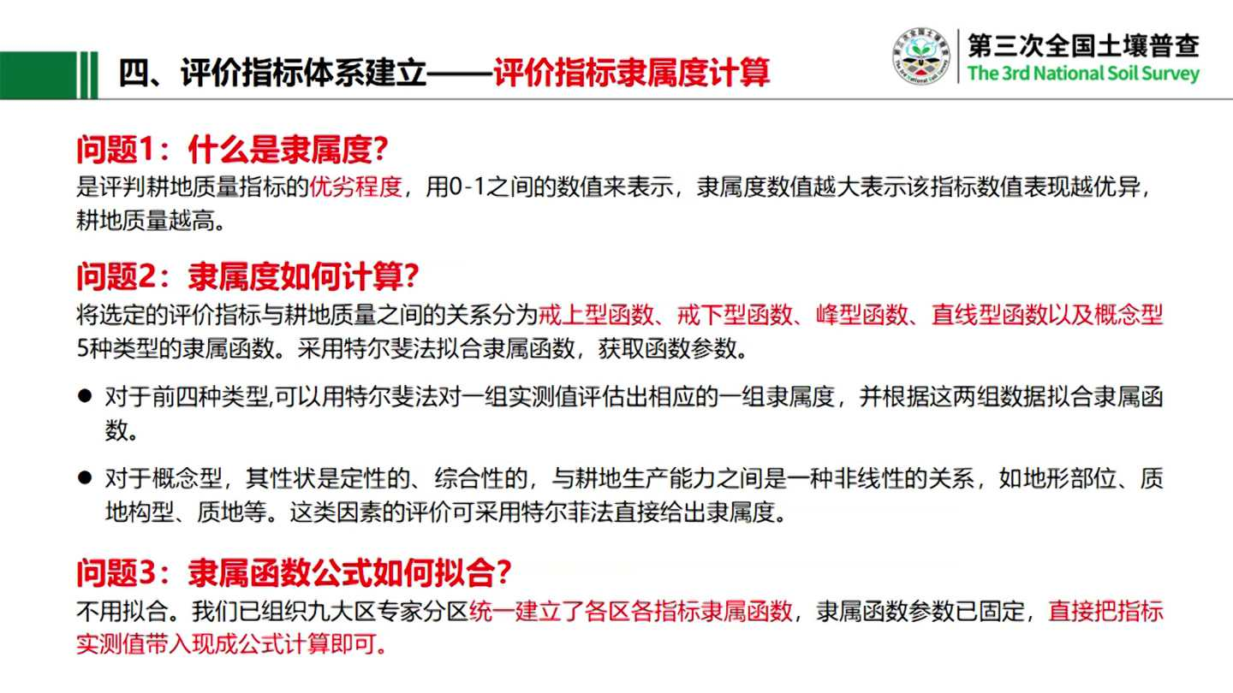
评价指标隶属度计算三个问题。什么是隶属度？是评判耕地质量指标的优劣程度，用0到1之间的数值来表示隶属度，数值越大表示该指标的数值表现越越优异，耕地质量越高。

问题2，隶属度如何计算？将选定的评价指标与耕地质量之间的关系分为线上函数、界限函数、峰值函数、直线函数及概念型5种类型的隶属函数。采用特尔菲法拟合隶属函数。对前四种类型，可用特尔菲法对一组实测的值评估出相应的一组隶属度，并根据这两组数据拟合力隶属函数。对概念型如地形、部位、质地、构型、质地等这类因素的评价，可采用特尔菲法直接给出隶属度。

问题，三列数函数公式如何拟合？第三方不需要你和我们已经组织九大区专家分期统一建立了各区各指标的隶属函数。隶属函数已经固定指标，实测值带入现成的公式计算即可。举个例子，像黄海区概念性指标地形部位、质地构型、耕层质地、水资源条件、排水能力、延迟化程度已经固定好。数值型指标有机质、速效钾、有效磷是介绍函数酸碱度，同样容重是峰值。

五耕地质量等级划分总和指数计算。按照评价指标体系模型采用累加法计算评价单元总和得分指数，通过总和指数法把指标权重和隶属度分别相乘再求和，得到0到1的总和指数。五耕地质量等级划分依据总和得分指数按照等级划分标准划分质量等级。按照从大到小的顺序，在耕地质量总和直属曲线最高点到最低点间采用等距离法将耕地划分为十个等级，一等地耕地质量最高，十等地耕地质量最低。各区域内耕地质量划分时，依据相应的耕地质量总和支数，确定耕地质量最高最低的等级范围，再划分耕地质量等级。

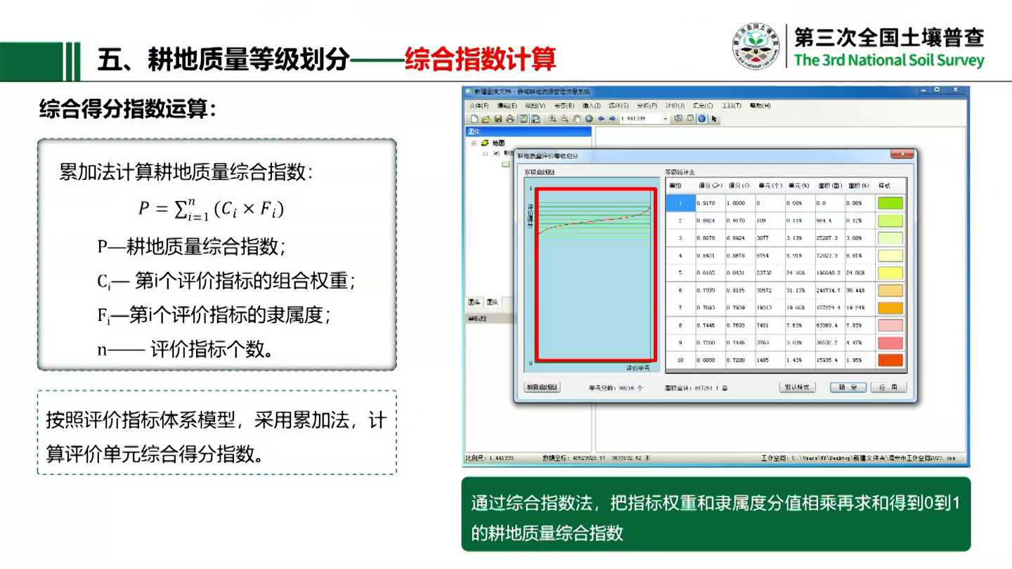
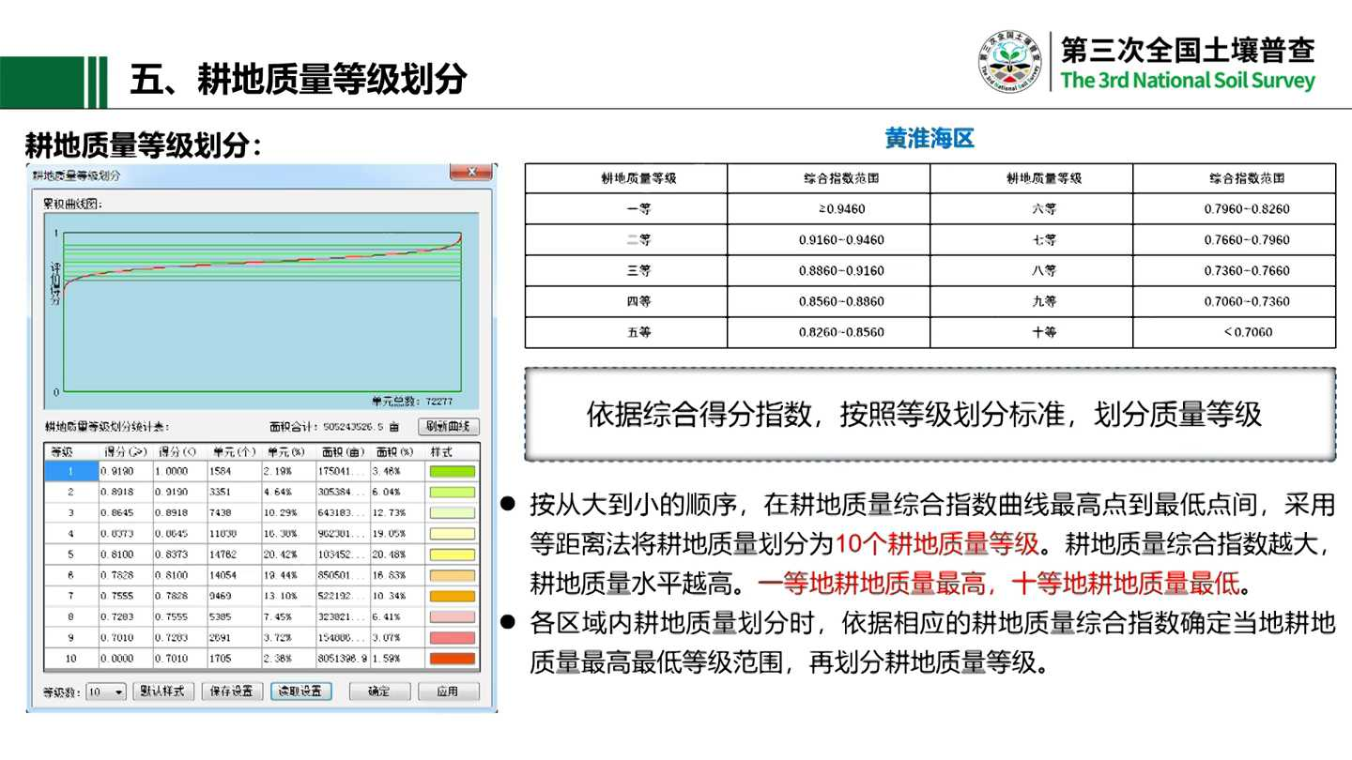
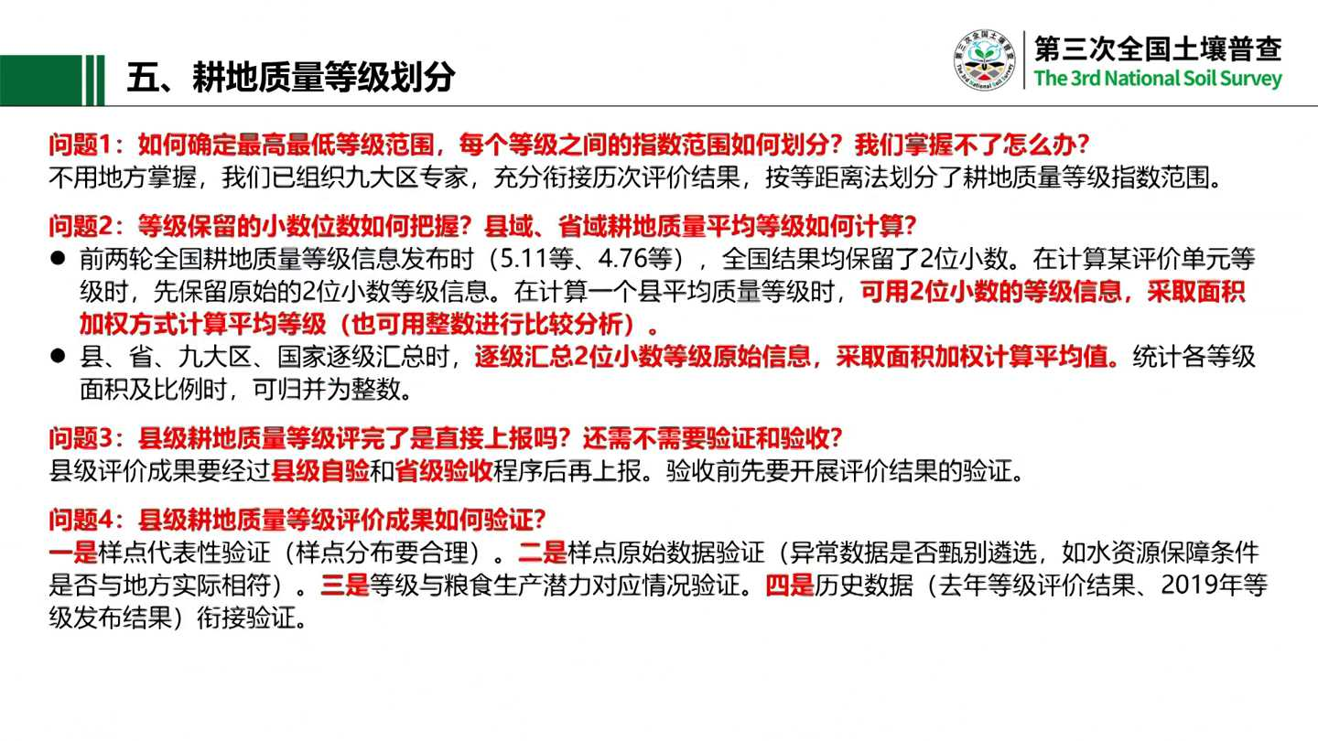
那么耕地质量等级划分有四个问题，一如何确定最高最低等级范围？每个等级之间的质数范围如何划分？我们掌握不了怎么办？不用地方掌握，我们已组织九大区专家充分衔接历次评价结果，按等距离法划分了耕地质量等级指数范围。

问题2，等级保留的小数位数如何把握？县域、省域耕地质量平均等级如何计算？前两轮全国耕地质量等级信息发布时，全国结果均保留两位小数。在计算某评价单元等级时，先保留原始的两位小数等级信息，再计算一个线平均质量等级时，可用两位小数等级信息采取面积加权方式计算平均等级，也可用整数进行比较分析。现省九大区国家逐级汇总时，逐级汇总两位小数等逐级汇总两位小数等级原始信息，采取面积加权计算平均值统计，各等级面积比例是可归并为整数。

问题3，县级耕地质量等级评价完了，是直接上报吗？还需不需要验证和验收？县级评价成果要经过县级自验和省级验收程序后再上报，验收前先要开展评价结果的验证。

问题4，县级耕地质量等级评价成果如何验证？一是样点代表性，样点分布要合理。二是样点原始数据验证，异常数据是否甄别遴选，如如水资源保障条件是否与地方实际符合。3、等级与粮食生产潜力对应情况的验证。4、历史数据与历年的等级评价结果和2019年发布的结果衔接验证。

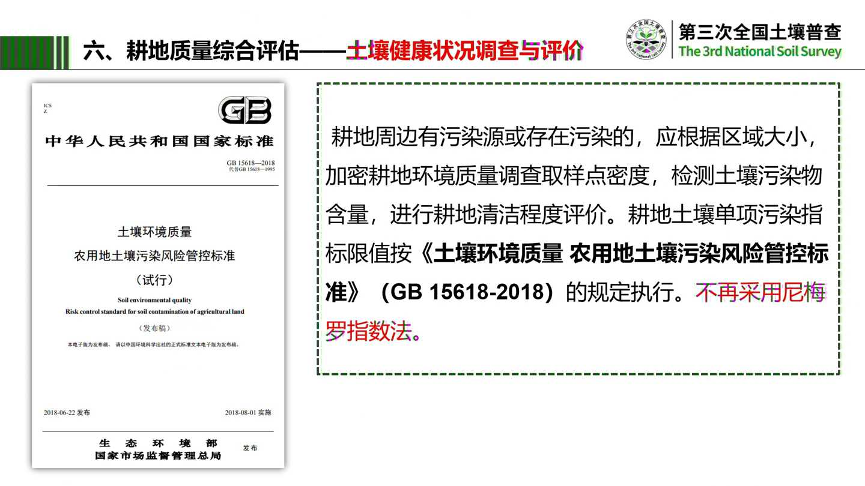
6、耕地质量综合评估，土壤健康状况调查与评价，耕地周边有污染源或存在污染的应根据区域大小加密耕地环境质量调查，取样点密度，检测土壤污染物含量，进行耕地清洁程度评价。耕地土壤单项污染指标限制按照土壤环境质量、农用地土壤污染风险管控标准GB156182018规定执行，不再采用尼美洛指数法土壤健康状况调查与评价。我们可以根据GB15618表一农用地土壤污染风险筛选值和表三农用地土壤污染风险管制值来对比较。依据耕地质量等级划分与耕地清洁程度调查评价结果对耕地质量进行综合评估，查明影响耕地质量的主要障碍因素，提出有针对性的耕地土壤培肥改良与治理修复的对策措施与建议。对超过农地土壤污染风险值应明确耕地土壤主要污染物类型，提出耕地限制性使用意见、种植作物调整和耕地治理修复等意见。根据质量等级评价，对超过筛选值的，均应单独说明情况，提出相关建议并提出预警信息。污染物评价应采用点位评价法，不得差值扩展到面，不得随意扩大面积。

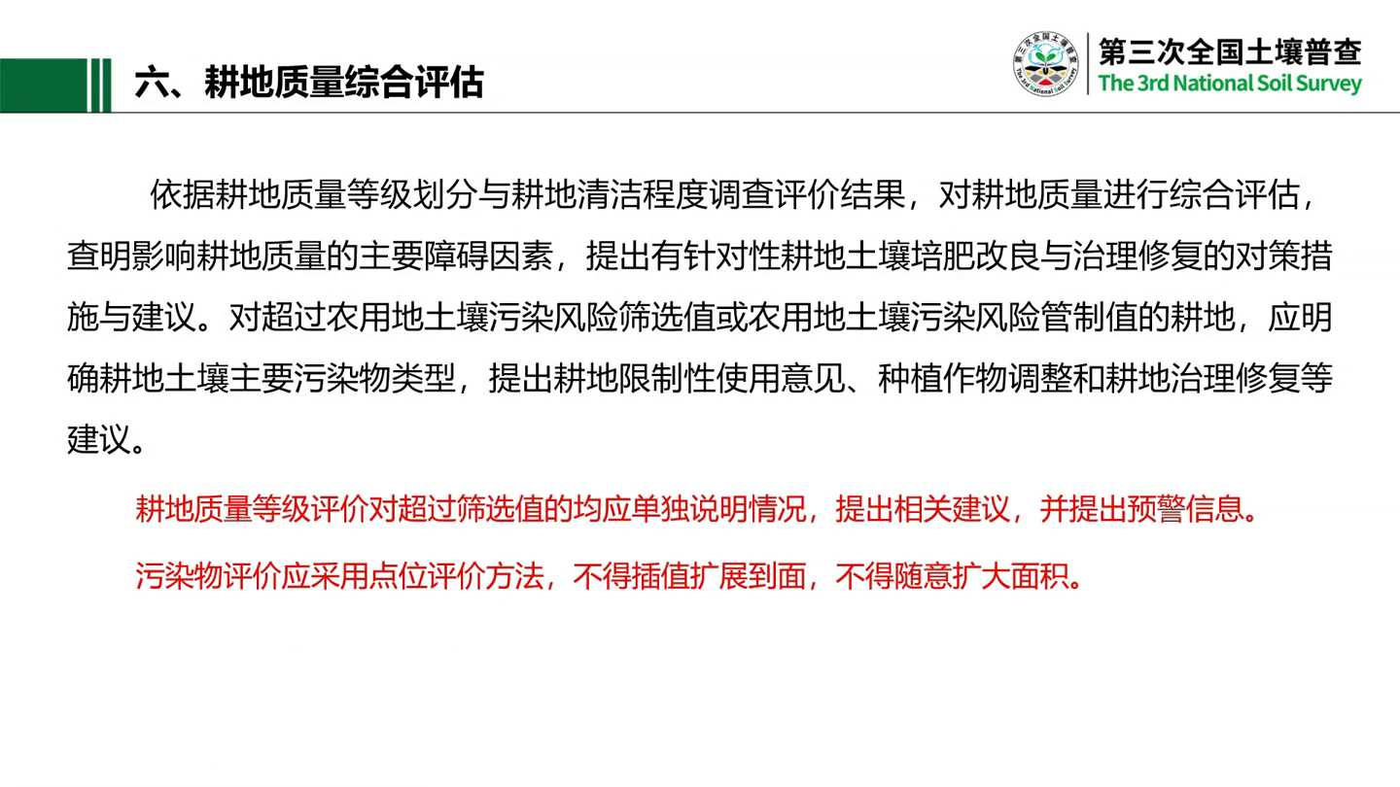
7、评价结果的验证。根据质量等级评价结果，有四种验证，应选择以下或多种验证方法开展。一是产量验证法。产量验证法通常情况下，高等级的质量的耕地一般对应较高的作物产量水平，低等级质量的耕地则受限于限制因素的影响，作物产量水平相对较低。将评价结果中各等级耕地对应的主栽农作物调查产量进行统计对比，分析不同等级耕地质量的产量水平，通过产量的差异来判断评价结果是否科学。我们可以举个例子，以某地的玉米产量为例，高等地是123等耕地的平均产量为760公斤，中等中等级的耕地平均产量是520公斤，低等地耕地产量为295公斤。评价结果较好，符合了当地的实际水平，说明评价结果较为合理。对比验证法，高等级的耕地质量应体现为较优良的耕地理化性状，而低等地耕地则会对应较略的耕地质量理化性状。

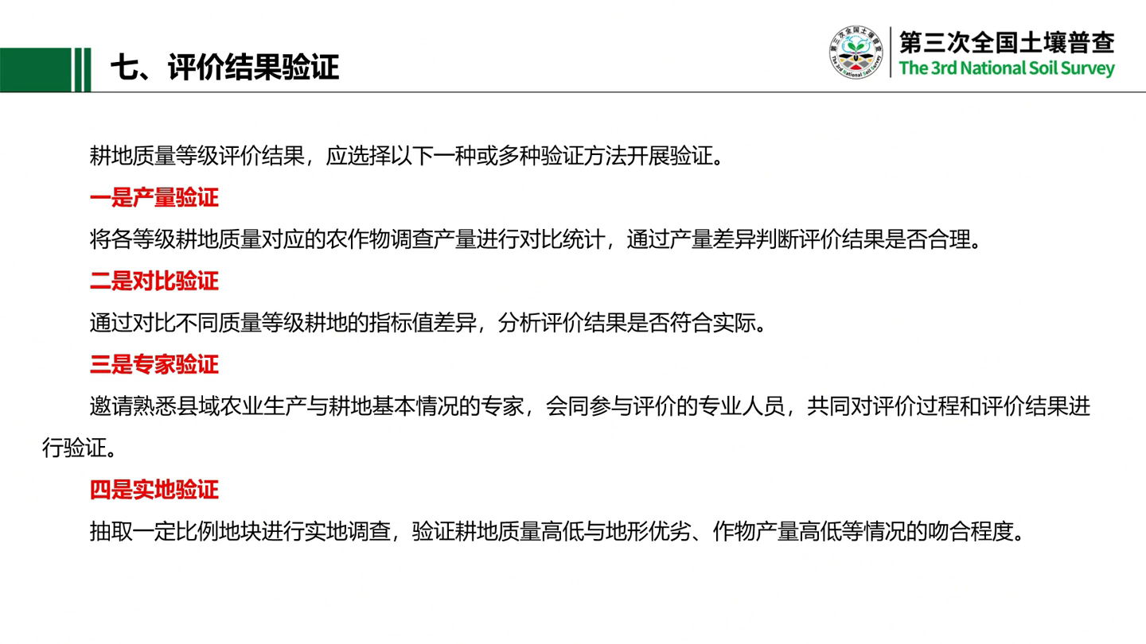
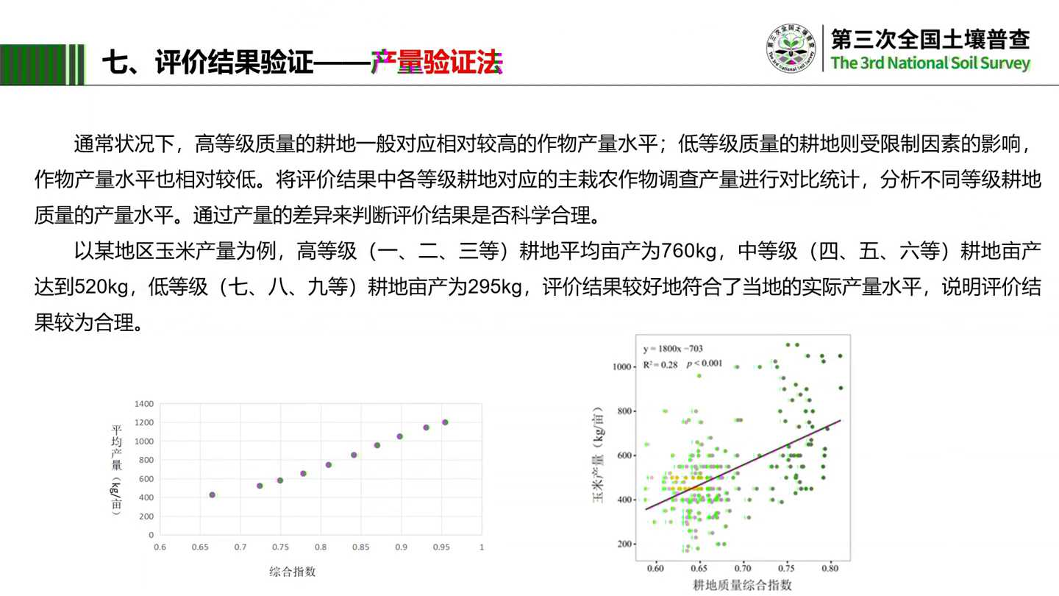
汇总分析评价结果中不同耕地质量等级对应的评价指标值，通过比较不同的等级的指标差异，分析耕地质量评价结果的合理性。以某地区水资源条件指标为例，三四等地基本上是充分满足为主，789等和十等地亦不满足为准。水资源为满足主要集中在3至6等地，基本满足的主要集中在5到7等地。评价结果与水资源条件指标有较好的对应关系，说明评价结果较为合理。3、专家验证法邀请熟悉县域农业生产与耕地基本情况的专家，会同参与评这样的专业人员，共同对评价过程、评价结果进行系统验证，从宏观上把握耕地质量分布的规律是否吻合，发现评价等级与实地的高产区、低产区有出入的地方，查看评价相关属性，进行综合分析，找出原因，立即修改，通过反复细致的验证与修正，使评价结果更加科学合理。

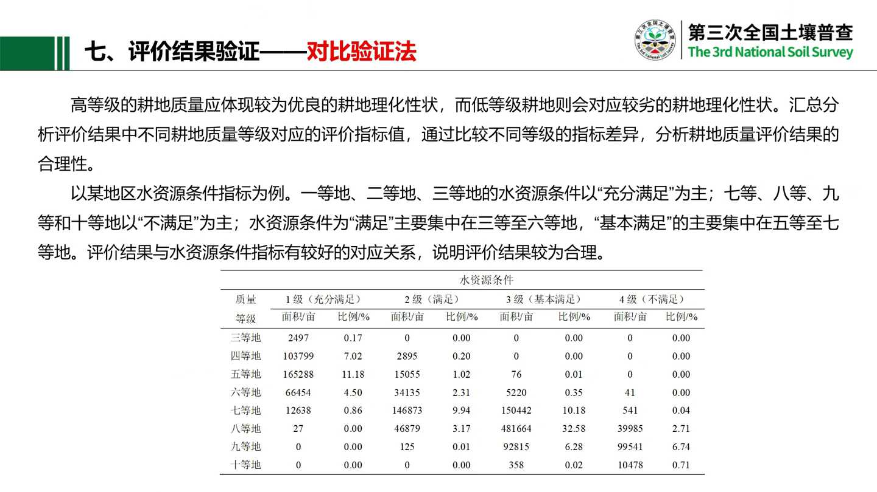
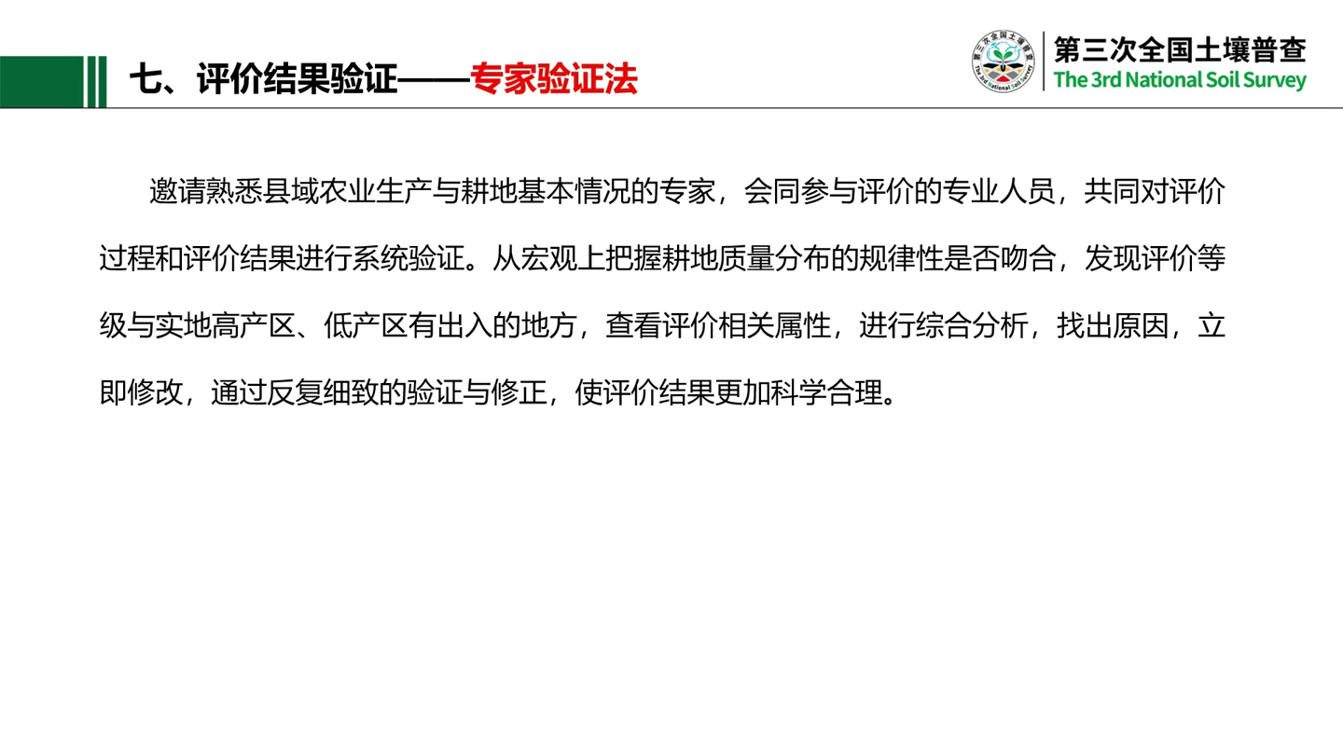
4、实地验证法以评价得到的耕地质量等级为依据，随机选取各等级耕地的验证样点到对应的评价区实际地点进行调查分析，实地获取不同等级的指标数据，通过相应的指标差综合分析评价结果的科学合理性。以某地区为例，每一等级的耕地随取随机取，选取3到5个样点到实地进行调查分析，发现高等级的耕地样点地势较平坦，质地为壤土，海拔相对较低，无障碍因素具备较好的观改条件。小麦、玉米产量在1000公斤左右，结果符合高等地的特征。中等基地的位于低山区，剖面土体构型为夹层型、海绵型，灌溉条件基本满足土壤物理性状立体条件一般小麦、玉米产量在650公斤到700公斤之间，结果比较符合4456等级的耕地特征。低等地的耕地样点位于丘陵区，土土壤质地为沙土，灌溉条件差，产量300公斤左右，结果符合7 8 9 10耕地的特征。通过对不同等级耕地的土壤物理性状、立地条件及农田基础设施等方面的对比说明，评价结果与实地调查结果一致，基本符合实际情况。

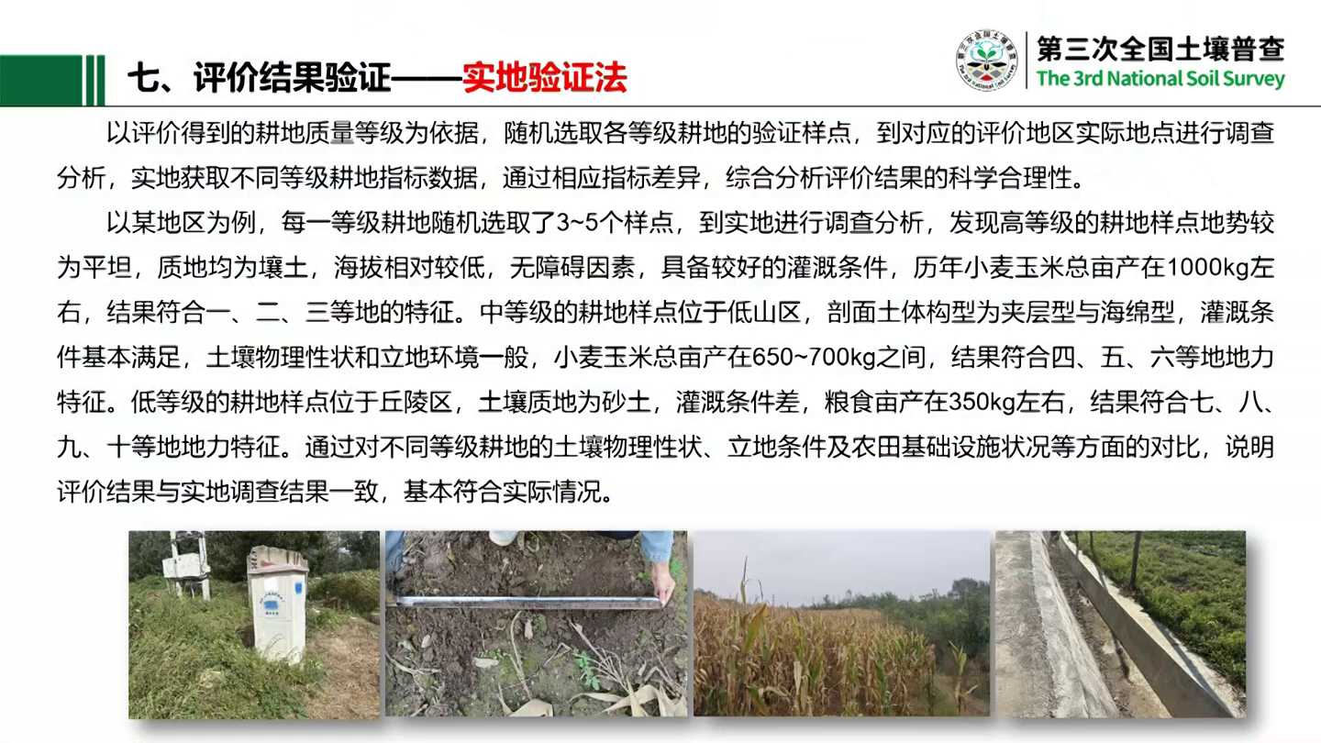
8、耕地粮食生产潜力评估，依据耕地质量总和指数及其对应的耕地年度粮食生产潜力水平，拟合对应的关系函数。评估耕地年度粮食生产潜力和单级粮食生产潜力分四个步骤，一是建立关系，通过一组总合指数得分组织专家规定的粮食年产量。二是拟合函数，利用对应的一组数据拟合介绍函数。三是计算粮食生产潜力，将关系函数带入耕地图，计算每个地块粮食生产潜力。四是总和统计，计算单季粮食生产潜力水平。

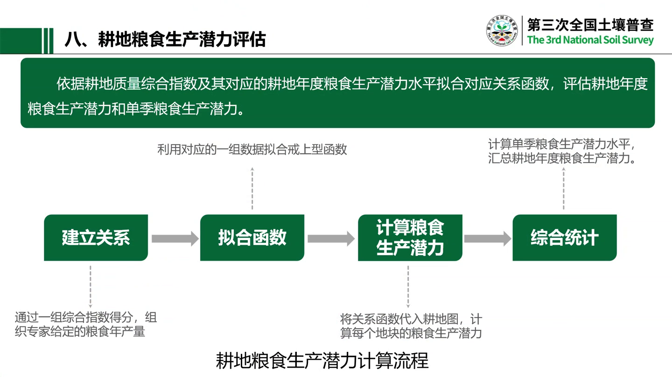
汇总耕地年度粮食生产潜力分三个步骤，一、某一评价单元耕地年度粮食生产潜力水平KU为某一评价单元全年的耕地粮食生产潜力水平U为总和指数得分，U1为最低等级的耕地总和平均值，U二位为高等级耕地总和植树平均值，AB为系数，C为标准值。其中Q谬为区域的最小值由最低等级耕地呢总和支付平均值计算的粮食生产潜力，q max为最高等级耕地呢总和植树平均值的产量。有人会问。各参数谁来拟合？与指标隶属函数拟合有何区别？如何拟合？告诉大家，这个函数是由咱们第三方，也就是县级组织专家拟合B为常数，代表该县大铁常规种植条件下粮食亩产最高值，不能用现有的高产创建值，有若干专家通过特尔菲法给出。AC通过给定一组数据拟合得出。

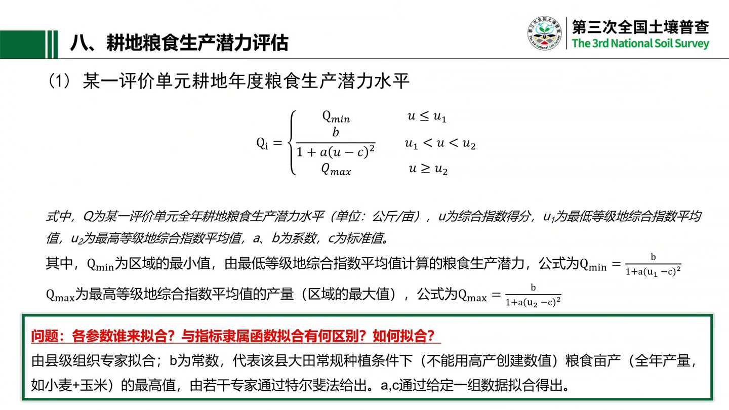
二贸易评价单元耕地单季粮食生产潜力水平。第二为贸易评价单元单季粮食酸潜力水平。QI为该评价单元年度联政水平。M代表当地的熟知的常数，如一年两季。M是2、评价单元年度耕地粮食生产潜力除以熟知就是单季粮食酸盐潜力水平。

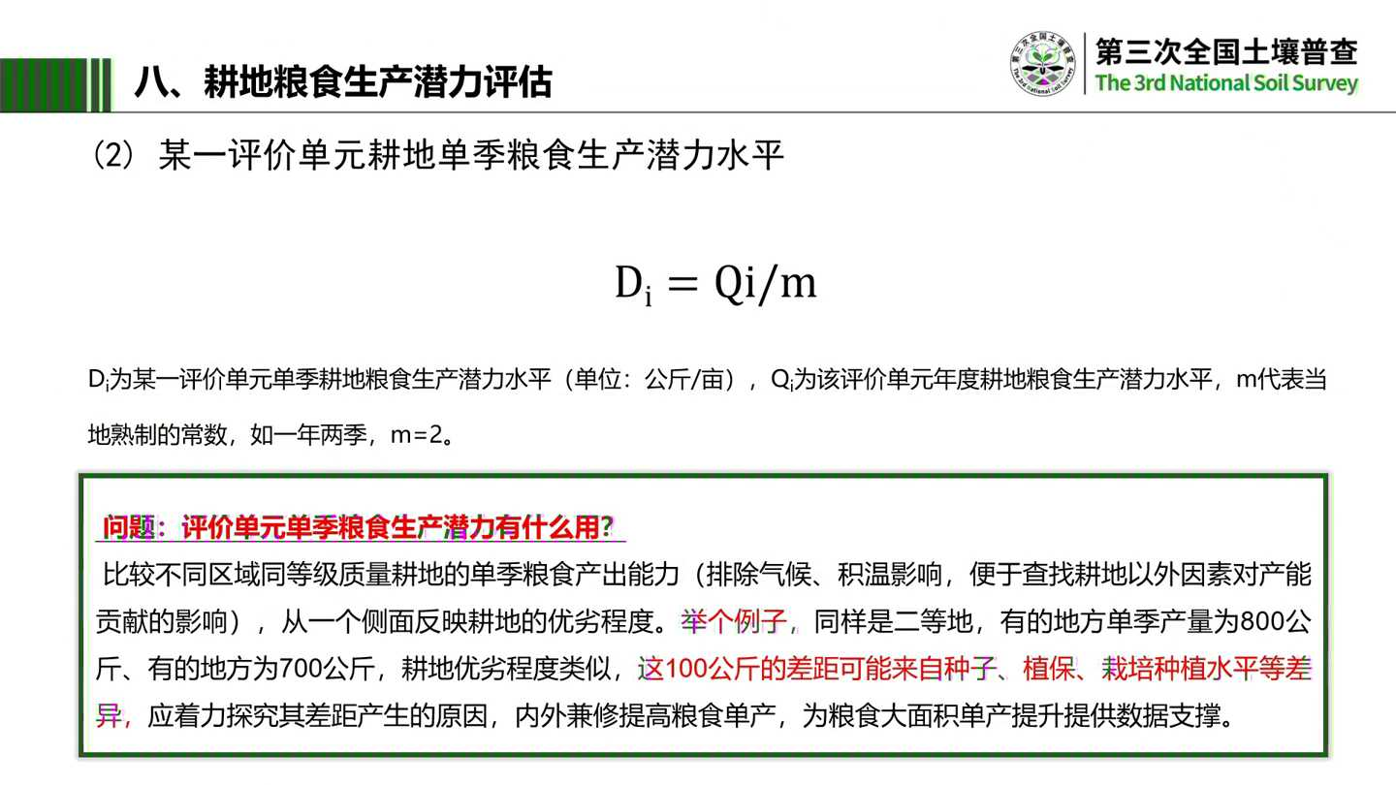
那有人会问，评价单元单季粮食生产潜力有什么用？主要是比较不同区域、同等级质量耕地的单剂量的产出能力，从一个侧面反映耕地的优劣程度。举个例子，同样是二等地，有的地方单季粮食产量为800公斤，有的地方为700公斤，耕地优劣程度类似，但这100公斤的差距可能来自于种子质保、栽培种植水平等差异，应着力探究其差距产生的原因，内外兼修，提高粮食单产，为粮食大面积单产提供数据支撑。

3、某一区域耕地年度粮食生产潜力，外围区域年度粮食生产潜力QI为第一个评价单元年度粮食生产潜力水平SI为第一个评价单元平差后的耕地面积，N为区域内评价单元数量，K为校正系数区域耕地实际种植粮食作物面积与区域耕地总面积的比值有人会问，为什么要乘以这个系数？计算某一区域耕地粮食生产潜力有什么用？计算的结果如何验证？将从三个方面回答。我们知道，有的耕地是没有种植粮食作物的，需要把这份耕地排除在外，专注于种植粮食作物的耕地来计算县域粮食生产潜力。二是该结果反映的是该县目前当地平均种植水平应达到的粮食生产潜力，理论上应高于当地的实际产量，应从中查找差距，因地制宜的分区提出耕地保护粮食安全策略。

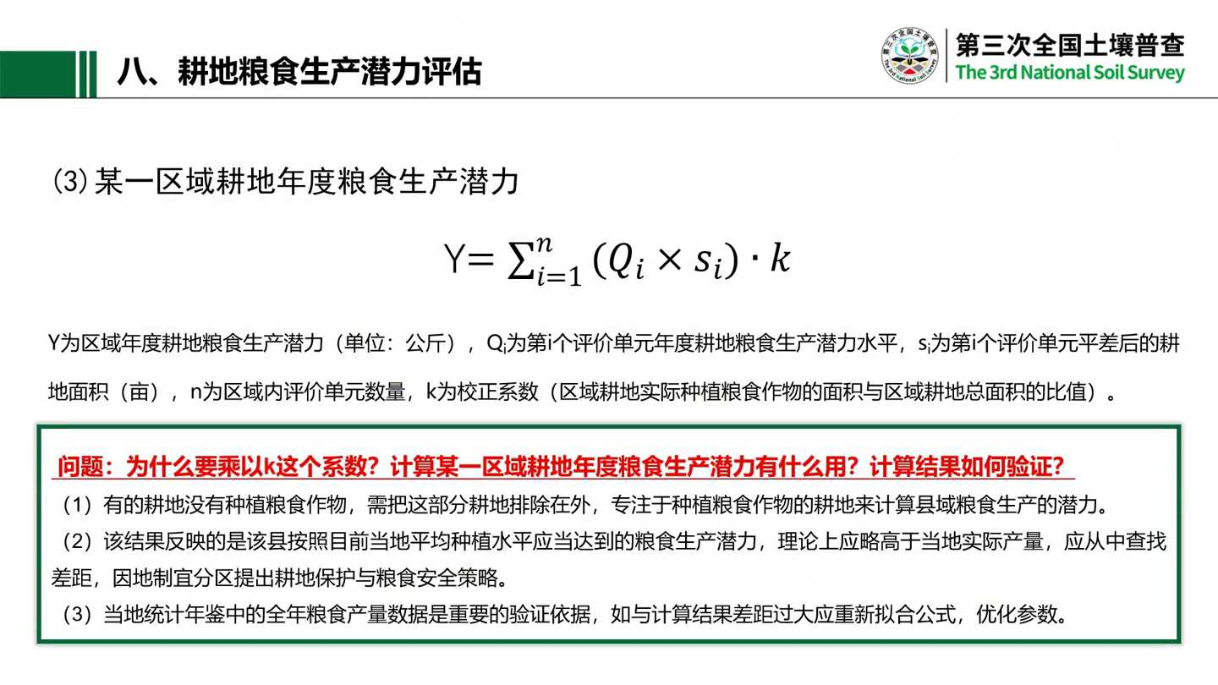
3、当地统计年鉴中的全年粮食产量数据是重要的验证依据，如计算结果差距过大，应重新拟合公式，优化参数。耕地粮食生产潜力评估举个例子，分四个步骤。第一步建立耕地粮食生产潜力与耕地质量总和支出关系，最高一等地，最低十等地。如果某线的等级数偏少，应适当加密，使曲线更加精确。第二步是拟合耕地粮食生产潜力与综合指数的介绍函数。如果大家会用sas或spas软件，直接用两组数据拟合，一键生成这个介绍函数，那么A和C自动生成的。第三步是计算耕地粮食生产潜力，计算每个地块的耕地粮食生产潜力水平和生产潜力，将评价得分又代入公式，计算生产潜力水平，生产潜力水平乘以面积为生产潜力。第四步是统计汇总。

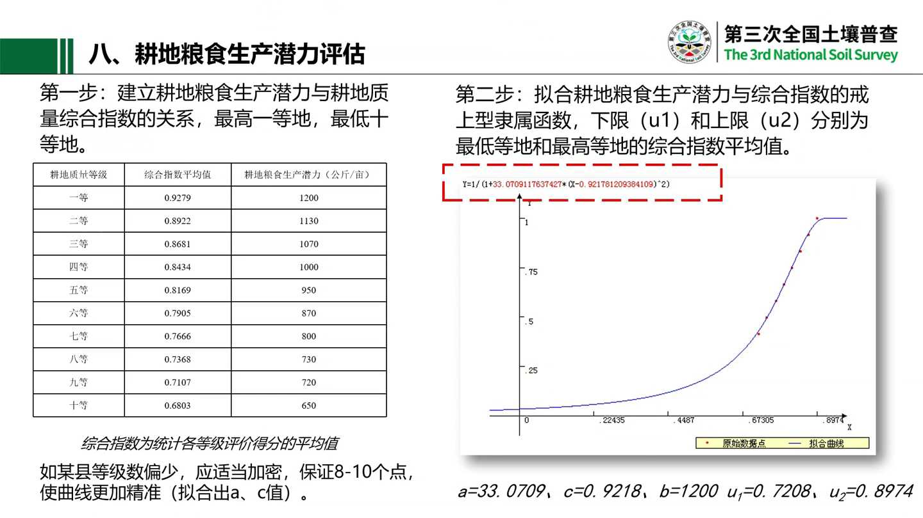
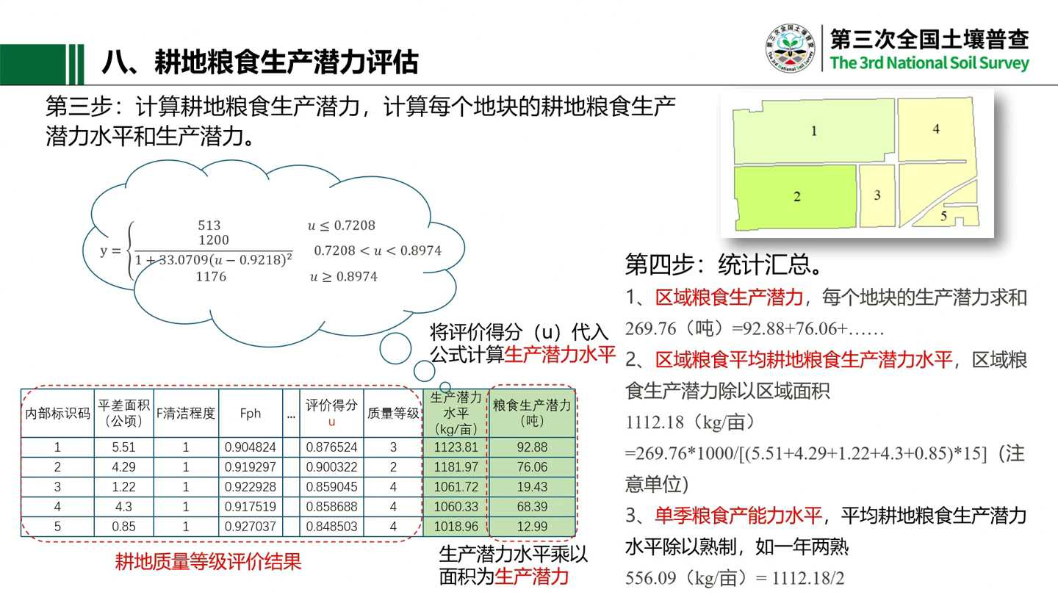
一是区域粮食生产潜力，是每个地块的生产潜力求和。2、区域粮食平均粮食生产潜力水平，区域粮食生产潜力除以区域面积。3、单季粮食产潜力水平，是平均耕地粮食生产潜力除以熟制，一年一熟就除以1，一年两熟除以2，一年两熟除以一年3熟除以3，粮食生产潜力评估对比验证。举个例子，就根据海安市统计局，2022年海安市播种面积是120万，我按照实际种植粮食作物面积与区域耕地的面积比值做调整系数。调整系数为一年两熟120万亩除以2，它的系数就是0.77。那么耕地粮食生产潜力约为64万吨，与2022年统计局发布的结果62.37万吨较为符合。

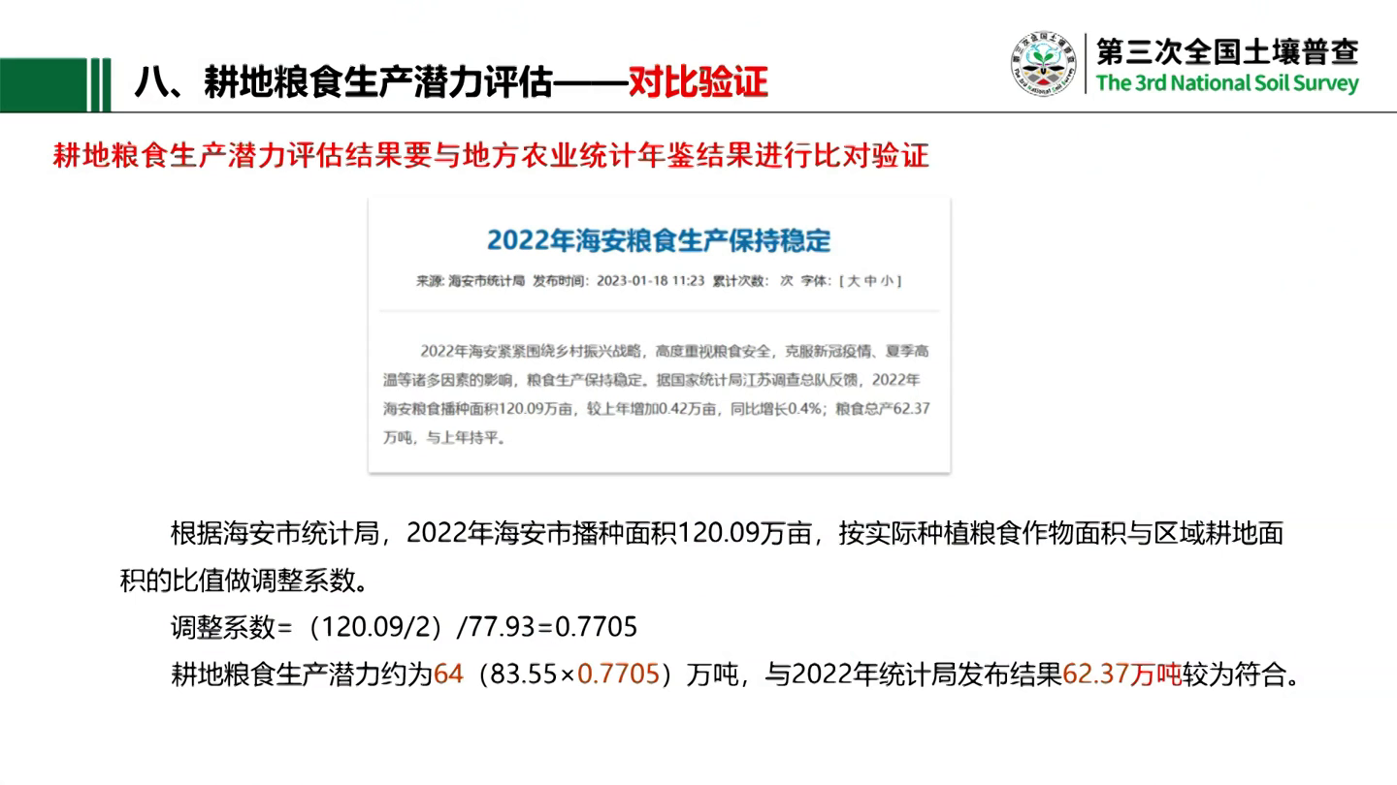
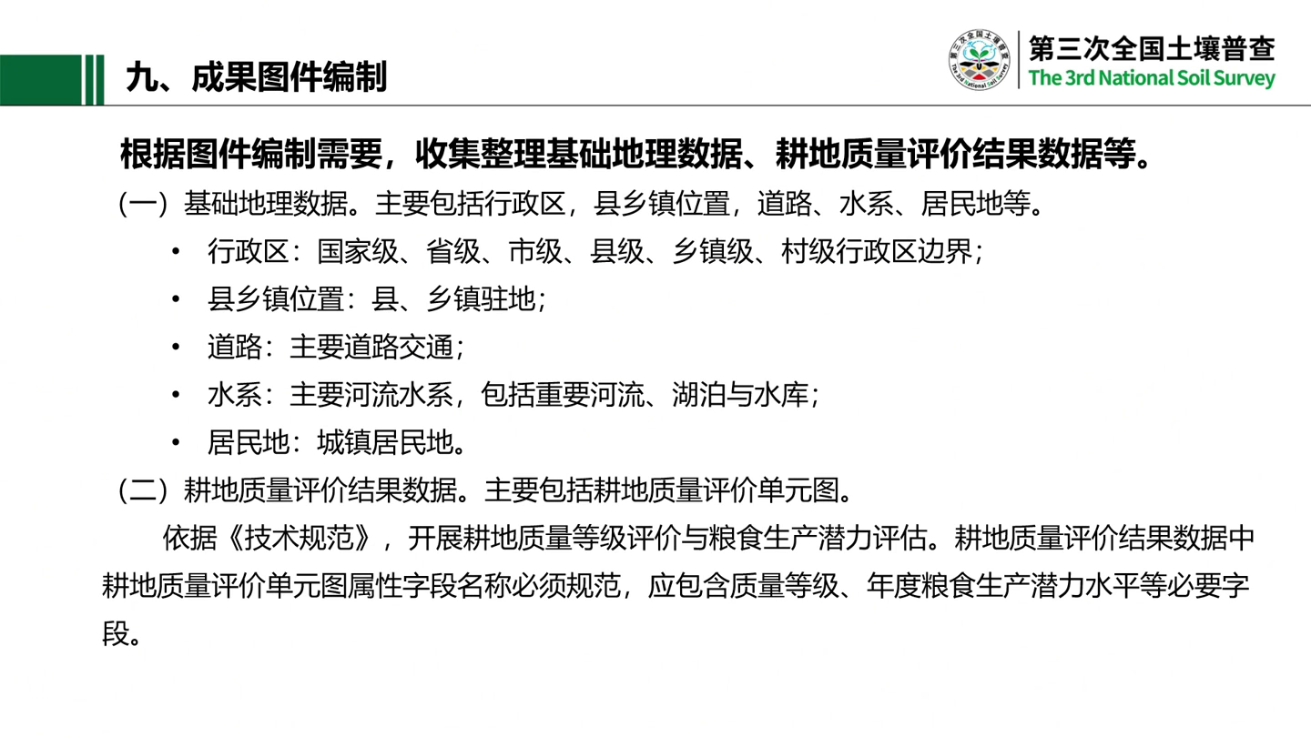
9、通过土建编制。根据土建编制需要，收集整理基础地理数据、耕地质量评价结果数据等。一、基础地理数据主要包括行政区、县乡镇位置、道路、水系及民点。

2、耕地质量评价结果数据主要包括耕地评价单元图，依据技术规范开展耕地质量等级评价与粮食生产潜力评估。耕地质量评价结果数据中耕地质量评价单元属性字段名称必须规范，应包含质量等级、年度粮食生产潜力水平等必要字段。图鉴编制借助制图软件，按照点线面的上下顺序，将在行政界限、乡镇位置、道路、水系、居民地等基础地理图层、基础地理图层要素及图示建工作方案。

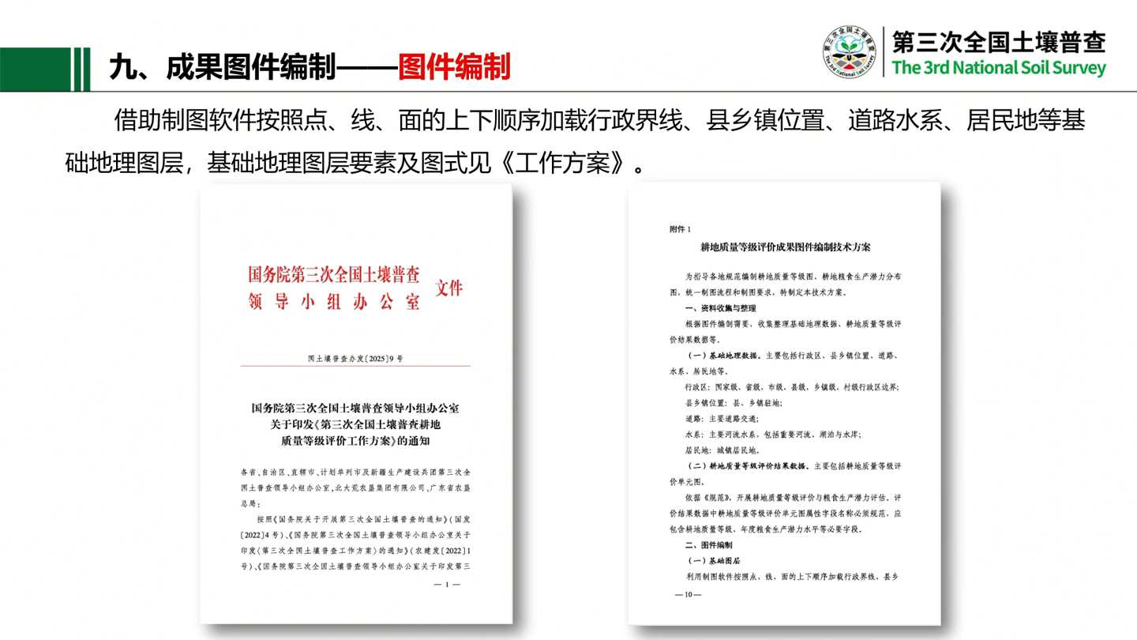
耕地质量等级图鉴的编制，根据耕地质量等级评价单元图层中质量等级进行颜色渲染，以颜色表达分级颜色等级。颜色渲染要按照工作方案的要求进行。耕地质量等级图鉴里边要有一个统计表，要各等级面积及占比。

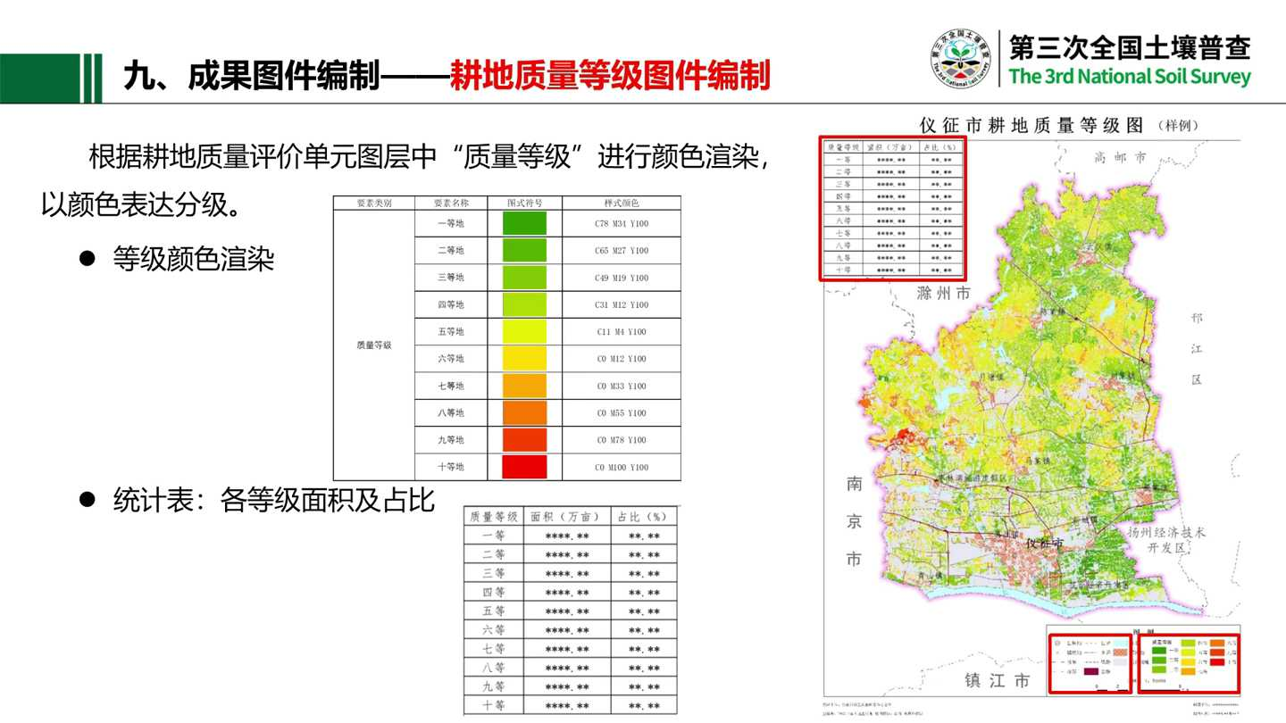
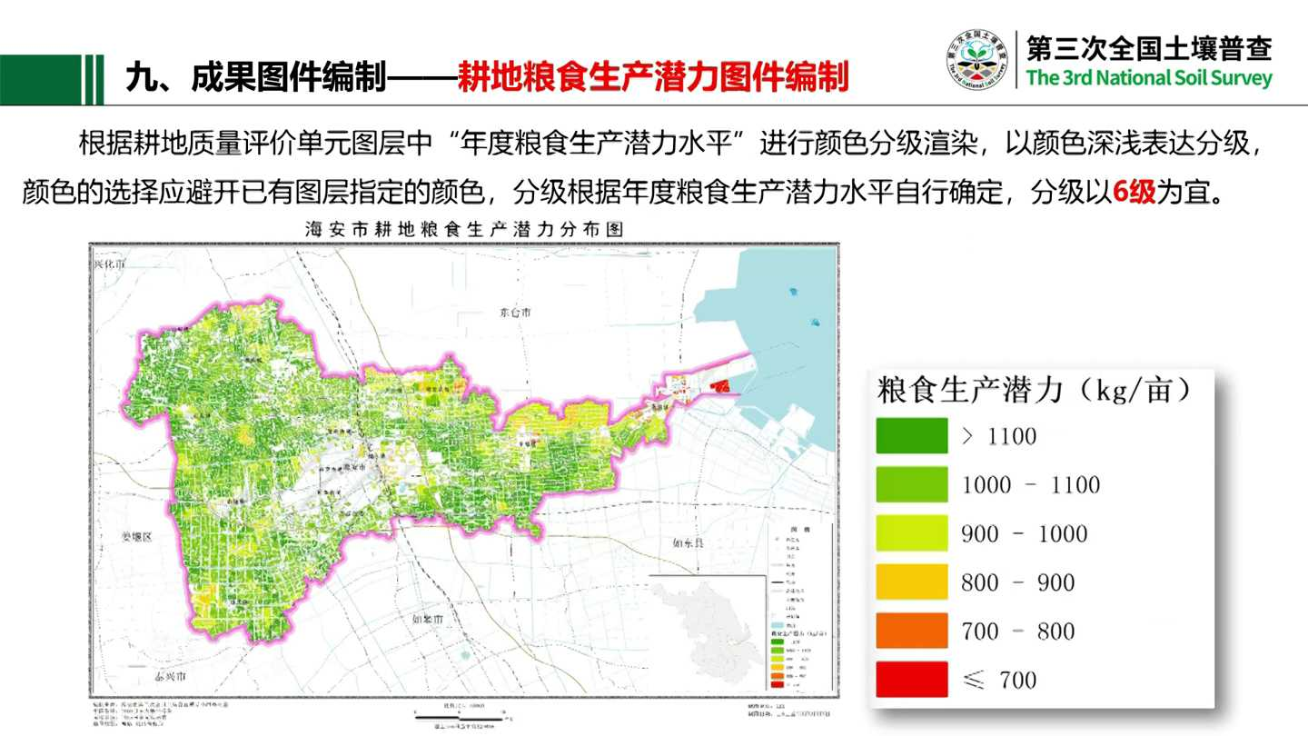
耕地粮食生产潜力图鉴编制根据耕地质量评价单元图层中年度粮食生产潜力水平进行颜色分级渲染，以颜色深浅表达分级。颜色的选择应避开右的图层，指定的颜色分级根据年度粮食生产潜力水平自行确定。经过实验，分级以六级为宜。粮食生产潜力分级以整数，像50、100、二百，你不能是35、45的这样的分级。屠夫配置制图之后，要图名图利面积统计表、比例尺运线、外围要素突破、整式署名和制图日期。这个在工作方案里面有明确的要求，我就不详细赘述。

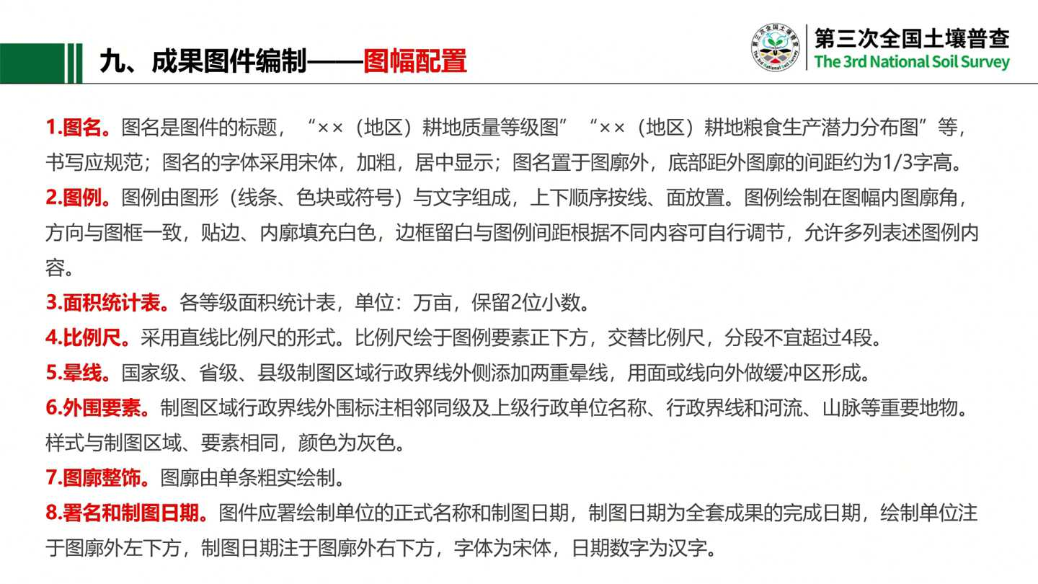
10、评价结果与分析一、耕地质量等级状况，重点介绍县耕地质量平均等级、面积、分布等，提供评价结果图。以A3彩页打打印耕地质量等级的总体状况，提供本县耕地平均等级给予2019年或历年的评价结果对比情况。文字部分不要简单重复表格已呈现的信息要结合气候特点、地形地貌、母岩母质等，简要阐述高中低等级的耕地总体分布情况、区域粮食生产潜总体情况及各等级粮食生产潜力分布情况，提供年度粮食生产潜力分布表。我们表已经给大家做好，只用在表填数据就行。

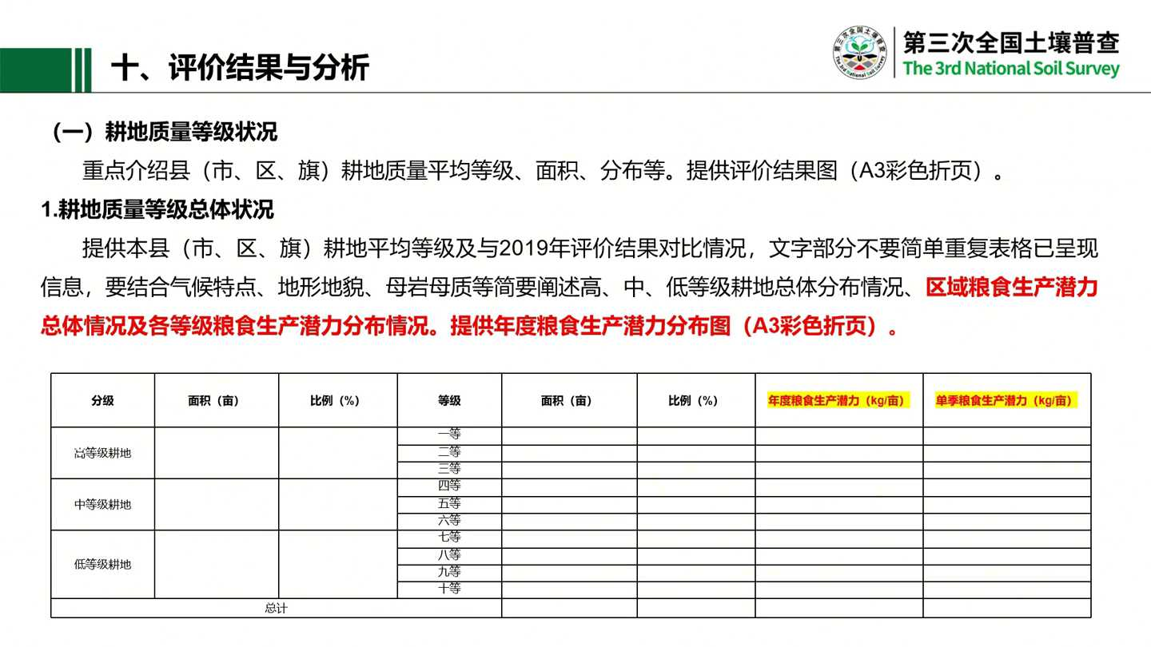
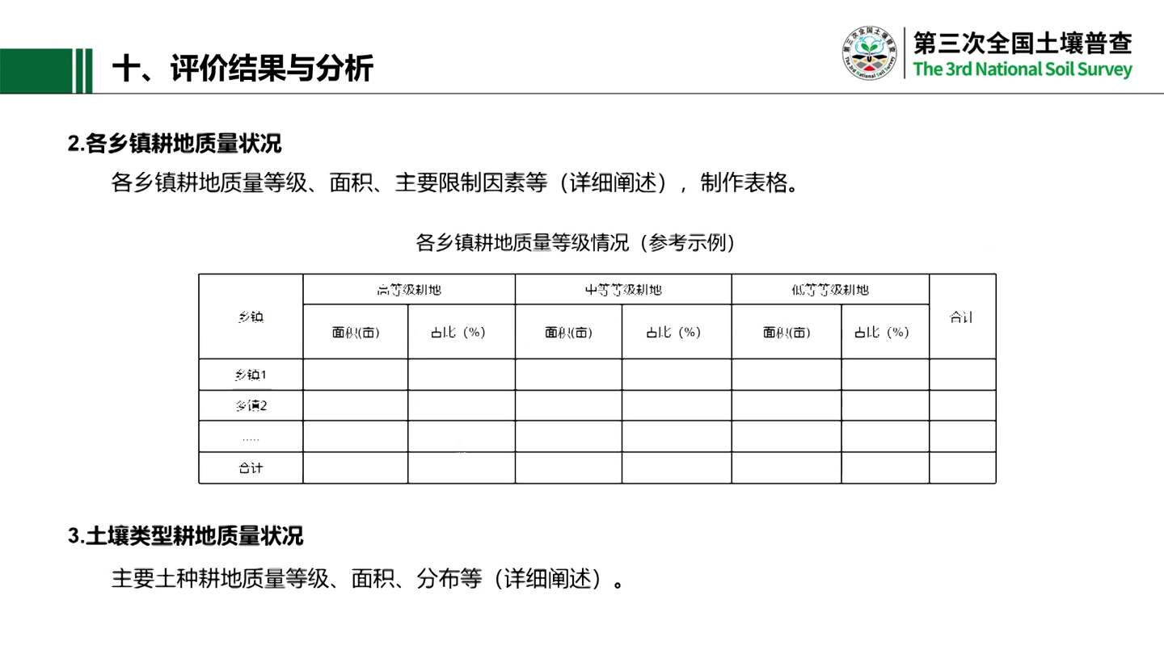
各乡镇耕地质量状况，各乡镇的耕地质量等级面积主要限制因素。限制因素主要是对低等地开展限制因素的详细阐述。土壤类型耕地质量状况主要是土种耕地质量等级面积分布详细阐述。举个例子，耕地质量等级的总体状况，某县的耕地质量等级评价面积为67万亩，平均等级是6.20等，与2019年相比提升了0.05个等。

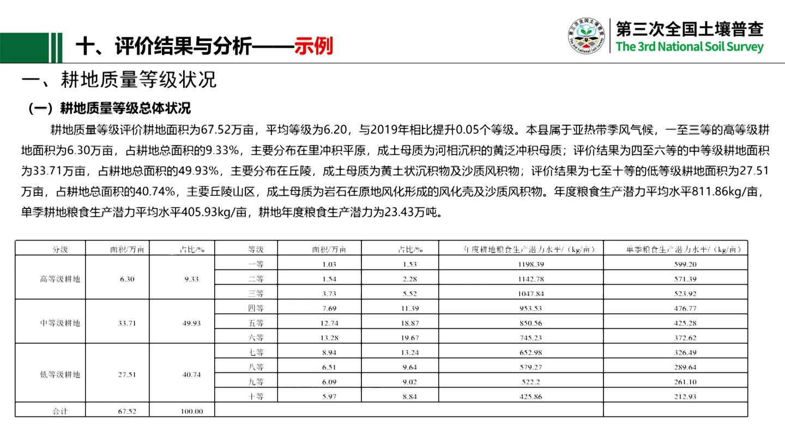
本县属于亚热带季风气候，1至3等地的高等级耕地面积是6万亩、6.3万亩，占地面积是9.33%，主要分布在冲积平原，成土母质为合相沉积的广泛冲积母质。4到6等地面积是33.7 1万亩，占地总面积是4，49.93%，主要分布在丘陵期，成土母质为黄土状沉积物及沙质风积物。7到10等地低等地的面积是27.5 1万亩，占耕地面积40.74%，主要在丘陵山区，成土母质为岩石在原地风化形成的风化壳及沙质风积物。年度粮食生产潜力平均水平是811.86公斤，每亩单季粮食生产潜力水平是40.593公斤，每亩耕地年度粮食生产潜力是23.4 3万吨。

2、各乡镇耕地的质量状况不同耕地质量、耕地的空间分布差异较大，主要为中等地、高等级的耕地主要分布在张兴镇、辛庄镇、毕庄镇、夏店镇等。中等级耕地主要分布在毕郭镇、仓庄镇、福山镇、金岭镇等，低等基地主要分布在郯庄镇、大秦家街道和福山镇等。也就是说各乡镇不要详细的叙述，只要表达出高等地、中等地和低等地分布的乡镇占比和面积就行。

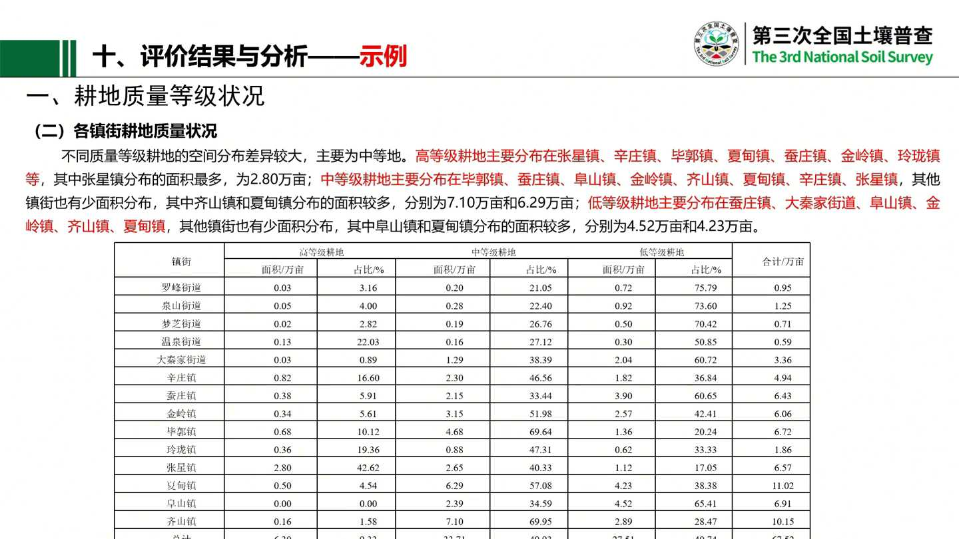
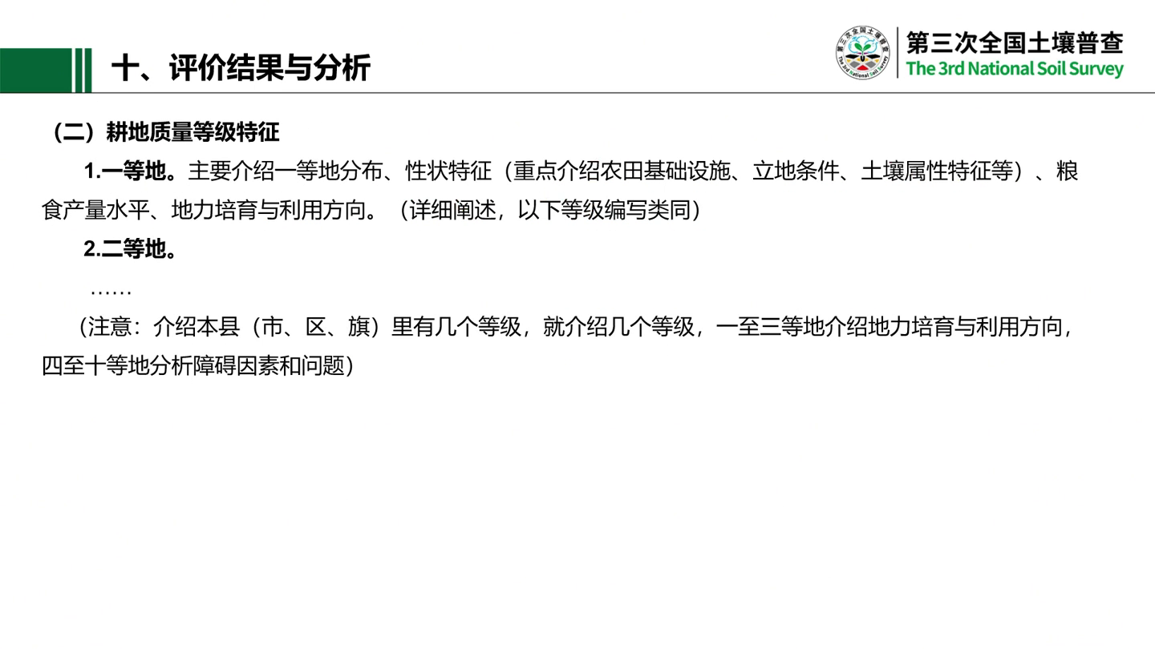
耕地质量等级特征，这个是重点要叙述的，要叙述我们县域的1到10等地。如果有1到10等地的完全叙述，一等地主要介绍一等地的分布性状特征，重点介绍农田基础设施、立地条件、土壤属性特征、粮食生产水平、地域培育方向。低等地要介绍耕地的障碍因素和问题。举个例子，某县的一等地面积为是1.0 3万亩，占耕地总面积的1.53%，主要分布在张星镇、毕郭镇、玲珑镇。等一等地的土壤类型为棕壤，地形部位为平原，水资源条件为充分满足和满足，排水能力为充分满足。质地构型为上松下紧型、海绵型和夹层型。有效土层厚度均大于11米，土壤容重为41点四五PH值平均为5.95，有机质平均值是17.72克每千克，有效磷平均含量为80点80 1.09毫克每千克，塑料钾平均含量为153.6毫克每千克。

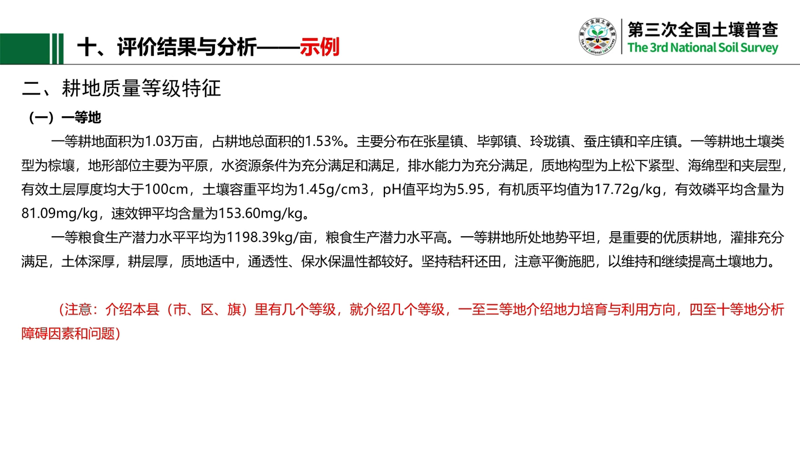
一等地粮食生产潜力水平为1198.3 9000克，每亩粮食生产潜力水平高一等地所处的地势平坦，是重要的优质耕地。排灌充分满足土体深厚耕层厚、质地适中，通透性、保水保温性能都好。坚持秸秆还田，注意平衡施肥，以维持和继续提高土壤肥力，这是高能地。1至3等地要介绍地理培育的利用方向，那么4至适当地要分析障碍因素和存在的问题。

三各等级耕地主要属性对比主要从五个方面，一是立地条件，如招远市各等级耕地的耕层厚度主要集中在二级和三级，有效土层主要集中在一级和三级。高等地的地形部位主要集中在平原低界、平原高界和丘陵下部。中等地主要集中在平原低界、平原高藉、丘陵下部和丘陵中部。低等地主要集中在平原的高涧秋泠上部和丘陵中部。高等地的质地构型以上松下紧海绵型、夹层型为主。中等地的质地构型以上松下紧海绵型、夹层型和松散型为主。低等地分布较均匀，除上紧下松型，其余均涉及。

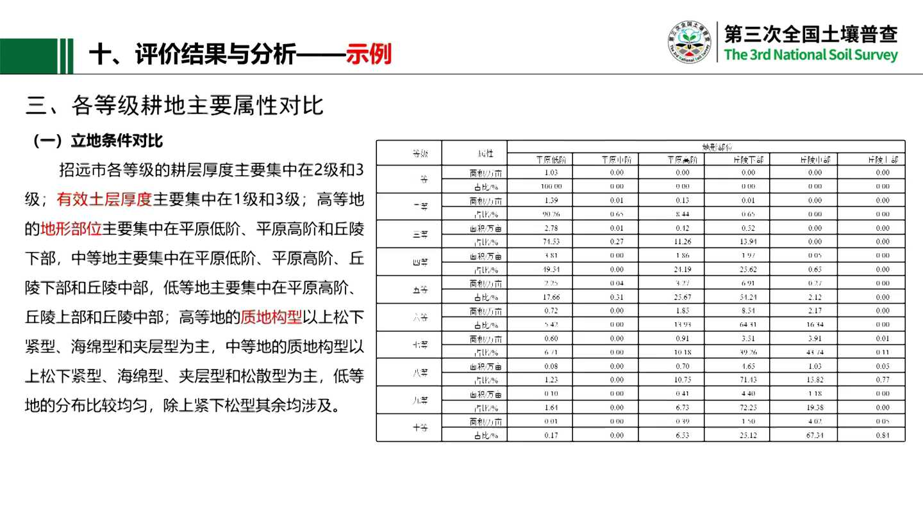
也就是我们左边要1到10的种地6，右边要按照分级来进行理化性状对比，各级的土壤容重数值则在1.45到1.50，主要集中在三级和四级。酸碱度从高等地到低等地数值大致趋势递减状态，高等地、低等地的耕层质地的沙质壤土大致趋势递减状态。也就是左边是1到10等地，右边是按照土壤容重的五个分级。

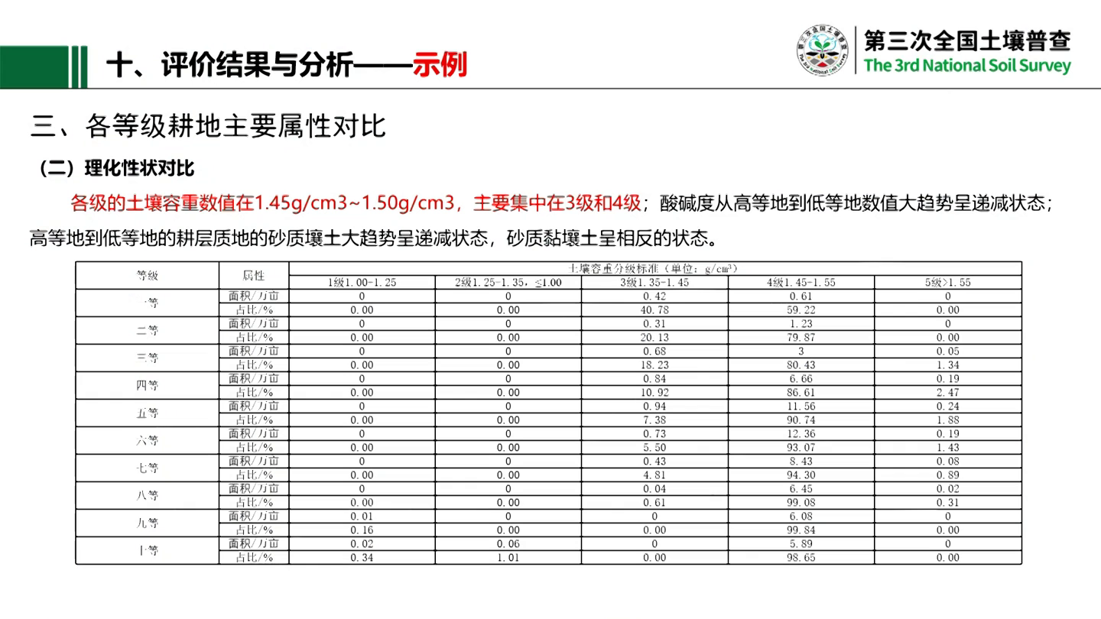
耕层养分对比耕地的有有机质平均13.27克每千克，数值主要集中在三级和四级，高等地的数值主要在三级，低等级主要集中在四级范围。耕地的有效磷平均是80.50毫克每千克主要集中在一级。我们可以看到左边是1到4等级，右边是五个分级。农田管理对比耕地的排灌能力，高等地中一等地权位充分满足，二等地和三等地主要是充分满足和基本满足，中等地主要为满足基本满足和不满足，低等地主要是基本满足和不满足。

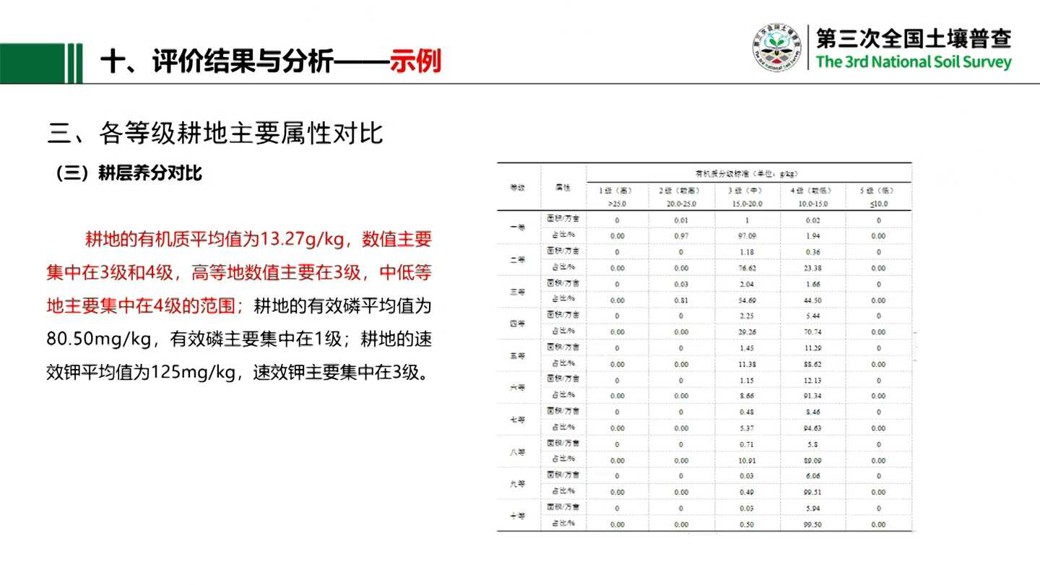
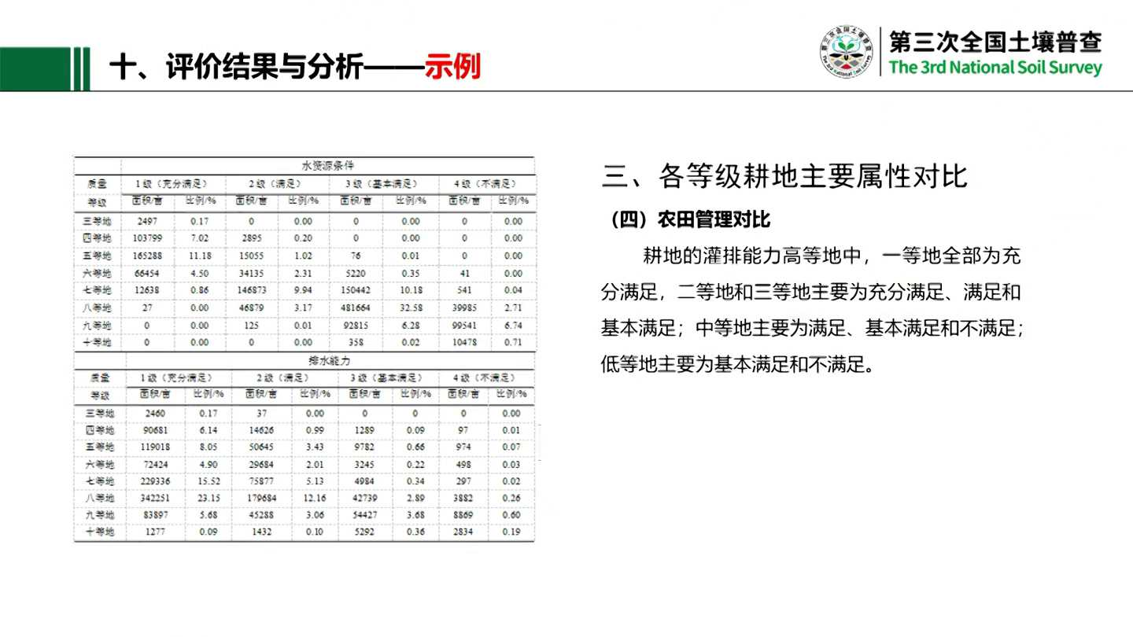
粮食生产潜力水平对比。通过粮食生产潜力与土壤三普调查点的产量进行对比分析，高等级耕地的粮食生产潜力与调查实际产量比较接近，中低等地耕地的生产潜力调查实际差距较大。通过培肥改良、良种推广、品种优化，技术创新与科学种植等有效措施，提升中低等地的粮食生产产量。

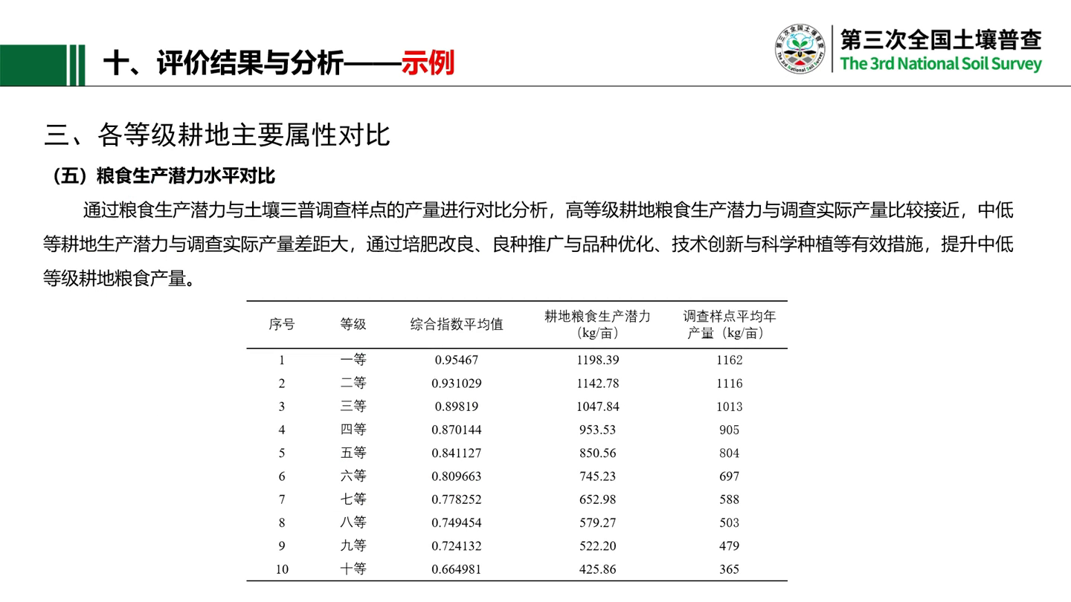
十一存在的问题及对策建议。这一部分是我们等级评价的重点，也是我们最关键的一个总结。那么针对耕地质量存在的问题和建设保护措施，我们提出了三个要求。

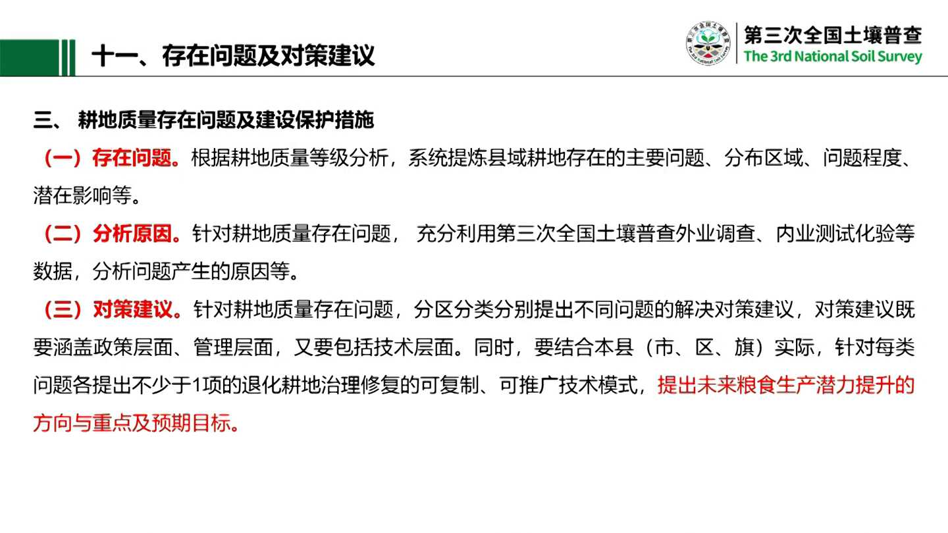
一要分析存在的问题。根据耕地质量等级分析，系统提炼县域耕地存在的主要问题、分布区域、问题程度、潜在的影响。二是分析原因。针对耕地质量存在的问题，充分利用第三次全国土土壤普查、外业调查、内业测试化验等数据分析问题产生的原因。

3、对策建议。针对耕地质量存在的问题，分区分类，分别提出不同问题的解决对策建议。对策建议既涵盖政策层面、管理层面，又要包括技术层面。同时要结合本县的实际，针对门类型问题，各提出不少一项的退化耕地治理修复可复制、可推广的技术模式，提出未来粮食生产潜力提升的方向和重点及预期目标。

举个例子，如某县的存在问题，中等地存在的问题，一是土壤有机质含量低，二是有效磷含量低。第二个问题是低能力存在的问题，有机质低，灌溉能力低，土壤质地严重。分析原因，从五个方面，排灌能力总体较低。二是土壤有机质含量总体较低。有机质含量在1到10到20克每千克之间的耕地占比72.6%，在6到10克每千克之间耕地占比1.76。迫切需要增施有机肥，提高土壤有机质，提高土壤肥力，部分土壤酸化。四是土壤缺磷十分突出，土壤有效磷小于10毫克每千克的样点占比达到了72.7%，水田平均仅为6点八九毫克每千克，主要是部分地区磷肥施用较少或土壤磷固定，导致土壤磷的有效性差，迫切需要通过测土配方施肥等措施提高土壤有效磷含量。微量元素普遍缺乏。土壤有效硼含量0.07到1.76毫克每千克，平均是0点三四毫克每千克，除以低等级水平，主要是土壤母质含量及未注重土壤施硼导致的土壤有效硼普遍缺乏，迫切需要增施硼肥，解决油菜十字花科缺硼的问题。

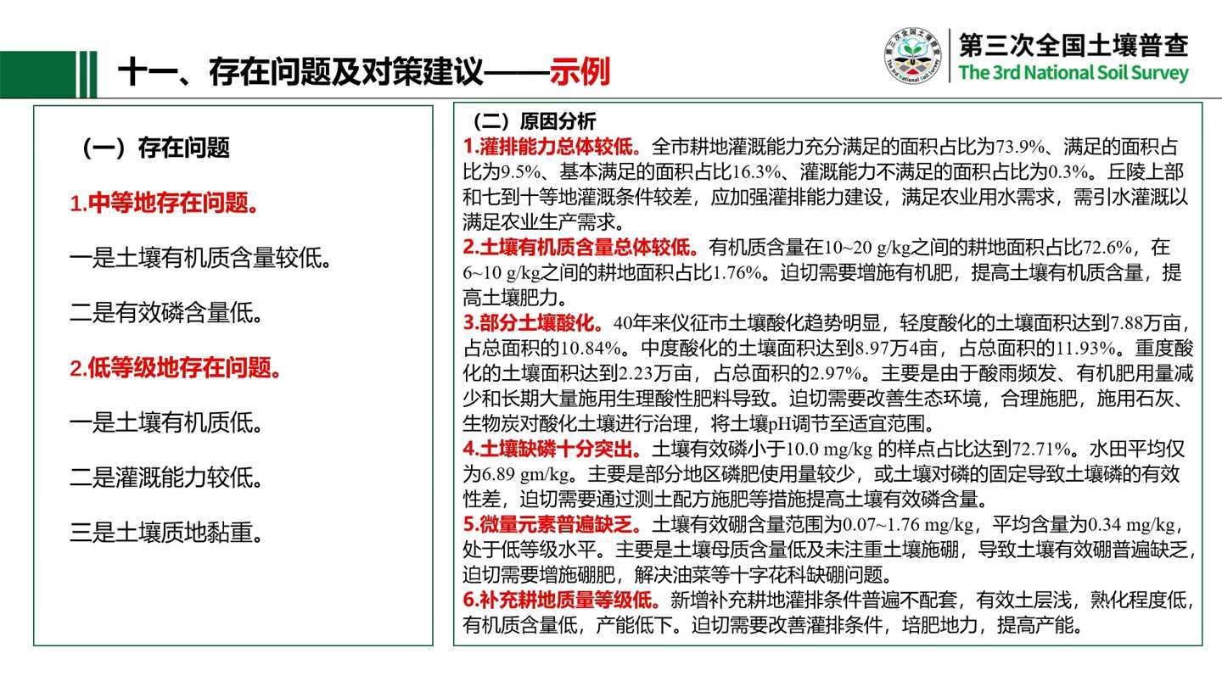
6、补充耕地质量等级低，新增的补充耕地灌溉条件普遍不配套，有效土层浅，熟化程度低，有机质含量低产量低，迫切需要改善灌溉条件，培肥地力，提高产能。那么耕地质量提升的对策措施从以下四个方面，一是强化高标农田建设，增强排灌能力。针对丘陵农区的土地平整度低、地块分散、灌溉能力弱等问题，从改善农田的生产条件，提高农田综合产能，优化农田生态环境灾点目标出发，综合考虑现有农田基础设施与耕地地理状况及土壤的障碍因子，强化统筹规划，分步实施，强化高标农田建设，突出丘陵岗地的排灌设施配套，提升灌溉排涝能力。二是加强耕地质量提升示范区建设，针对中低等地的土壤有机质、有效磷粮食产能低的问题，开展有机质行动，重点推广了秸秆还田加深松、深耕深松、有机肥加配方肥加腐熟粪肥加配方肥、有机肥加缓释肥等配方，以及绿肥种植机械深翻等技术模式。集成推广高效使用技术新产品、新装备、新模式，加快形成特色鲜明、综合配套的耕地质量建设与保护示范应用场景。三是注重新增补充耕地的后续培肥。

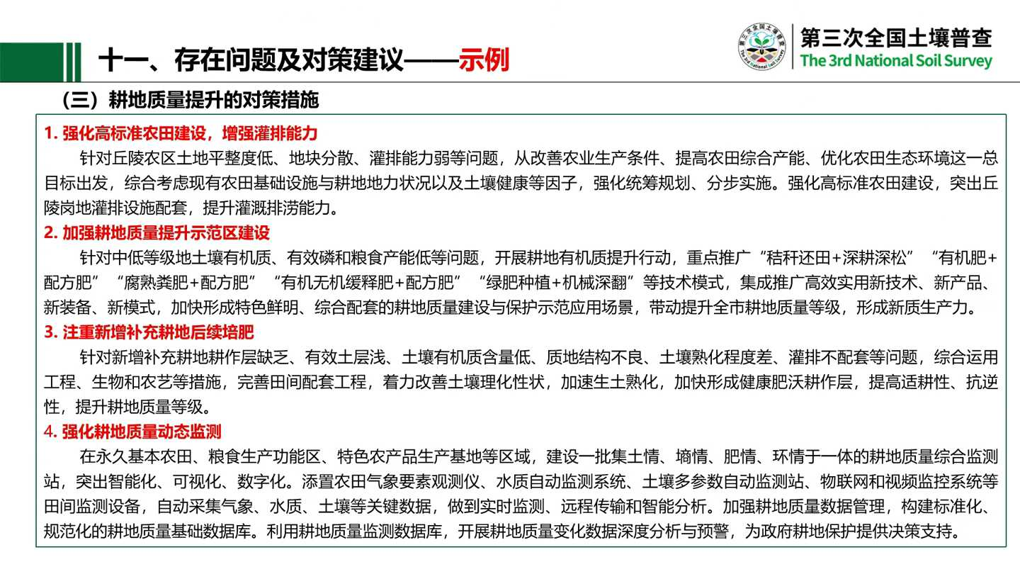
针对新增补充耕地耕作层缺乏、有效土层浅、有机质含量低、质地结构不良、土壤熟化程度差、排灌不配套等问题，综合运用工程生物和农艺措施，完善田间的配套工程，着力改善土壤理化性状，加速土壤熟化，加快形成健康卧层，提高施工性抗逆性，提升耕地质量等级。四是强化耕地质量动态监测，在拥有基本农田、粮食生产功能区、特色农产品生产基地等区域，建设一批及土情、墒情、肥情、环情一体的耕地质量总和检测站，突出智能化、可视化、数字化，利用了耕地质量检测数据库，开展耕地质量变化数据深度分析与预警，为政府提供了耕地保护决策支持。通过11个方面的讲解，旨在为各地开展耕地质量评价成果编制提供技术支撑。我的讲解完毕，谢谢大家。

